陈弈轩 2413054050
旅行社西藏旅游新产品设计
- 目标客源市场分析（温州）
温州地区民营经济发达，居民收入分层差距比较明显，客群主要分为三类：
1.高收入私营业主、经商家庭：收入水平高，时间比较宝贵，大多家庭、亲友结伴出行。对价格不敏感，重视住宿硬件、出行效率、服务体验，反感走马观花赶行程，希望旅行兼具放松休闲与拍照打卡，部分商务人士旅途还需要稳定网络处理简单工作。
2.普通工薪、中小商户家庭：收入中等，消费看重实实在在的性价比，拒绝套路购物，愿意付费换取舒适的住宿和正宗游玩体验，家庭出游居多，老人小孩同行情况较多，对高原安全保障要求高。
3.青年创业者、年轻上班族：收入有限，有去西藏的旅行向往，预算有限，优先看核心自然风光，对住宿、附加体验要求较低，追求高性价比，更在意不强制购物。
饮食特征：温州人饮食追求鲜，不喜重辣重油，对藏地传统重油重辣食物接受度低；出行习惯偏好小团，排斥几十人的大型走马观花旅游团。
结合课本知识点：旅游消费弹性大，温州本地经济行情会直接影响游客消费能力，旅行社需要根据客源收入差异重新市场定位，改造旅游产品内容，设置多梯度价格。

二、新产品名称：雪域云境・温州专属高原深度7晚8日游
团型定位：精品小团，全程无强制购物店，专为温州客源定制

产品内容设计

1. 住宿配置（分三档配套）
商务尊享档：拉萨全程五星供氧酒店，优先选择带有小型会客休闲区域的房型；羊湖入住高端景观民宿，房间配备供氧设备、高速 wifi，满足经商客人临时办公需求。
品质家庭档：拉萨高品质供氧精品酒店，房间空间宽敞，适合家庭亲子出行，配备基础供氧，卫浴硬件完善；湖景安排特色民宿标间。
青春实惠档：正规连锁供氧酒店，保证干净安全，基础供氧设备齐全，精简软装，压缩住宿成本。

2. 行程节奏设计（适配温州客群）
摒弃常规早出晚归高强度赶路模式，减少凌晨早起。
D1：温州出发飞拉萨，接机入住酒店，高原适应，不安排游览，赠送高原健康宣讲，讲解高原注意事项。
D2：拉萨市区：布达拉宫、大昭寺，八廓街慢逛，留出自由活动时间，不压缩休息。
D3：前往羊卓雍措，湖畔下午茶体验，湖边观景拍照，不赶路。
D4：卡若拉冰川，日喀则，参观扎什伦布寺。
D5：日喀则返程，体验藏地民俗家访，学习简单藏民俗文化。
D6：纳木错，观赏高原湖泊风光，日落观景。
D7：拉萨自由休闲，可自选体验藏香制作等非遗项目。
D8：拉萨飞温州，送机。

3. 餐饮专属适配
充分考虑温州饮食习惯：
1.常规团餐减少辣椒、重油，增加海鲜类简餐，提供温州风味清淡菜品；
2.安排 1 次正宗藏餐体验，但不作为全部正餐；
3.团队配备茶水，照顾温州人饮茶习惯。

4. 增值配套服务
1.温州本地出发对接人，出行前线上行前说明，赠送高原防护礼包：便携氧气瓶、高原药品清单、防晒套装。
2.商务尊享档额外赠送：随团旅拍服务、酒店房间高速网络、本地伴手礼。
3.品质家庭档额外赠送：家庭合影，儿童高原小礼品。
4.青春实惠档：仅保留基础出行物资，附加体验全部改为自选付费。
- 差异化价格制定（针对温州不同收入层次客源）
1.商务尊享版：7680 元 / 人
适用人群：温州私营业主、高收入家庭
包含：五星供氧住宿，独立小团，全部景点门票、湖畔下午茶、民俗家访、旅拍，全部餐饮，往返机票，接送机，所有体验项目一价全含，无任何强制自费。
2.品质家庭版：5180 元 / 人
适用人群：普通商户、工薪家庭亲子出行
包含：精品供氧酒店，14 人精品小团，核心景点门票，主要特色体验，大部分正餐，往返机票接送机；部分小众体验项目为自愿选择付费，无强制消费。
3.青春奋斗版：3680 元 / 人
适用人群：温州青年上班族、年轻创业者
包含：连锁供氧酒店，精品小团，核心景点门票，基础团餐，往返机票接送机；下午茶、旅拍、家访等体验项目全部改为自选，砍掉非必要增值服务，压低整体报价。
- 旅行社市场定位与动态调整策略
1.营销渠道
对接温州商会、本地抖音、小红书本地号、温州社区社群，宣传重点突出：不赶早赶路、适配温州口味、无购物精品小团。针对生意人重点宣传行程轻松、网络稳定；针对家庭突出高原安全保障。
2.根据温州收入、经济环境动态调整产品
当温州民营经济行情向好，居民收入提升：加大商务尊享版推广，还可以升级增加珠峰小众线路升级包；
当经济下行，居民收入下降：主推青春奋斗版，保留核心的西藏风光景点，删减非必要体验项目，不降低住宿供氧、交通安全的硬性底线，下调整体价位，适配游客收缩的预算。
3.产品差异化定位
不和市面上低价大团竞争，抓住温州客源收入分层大的特点，同一套行程框架下做三套配置，而不是只设计单一产品单一价格，满足高、中、低不同收入温州消费者，避免产品和当地消费能力脱节。

五、总结
温州客源收入水平差异大，旅游消费弹性高。旅行社不能直接照搬面向其他地区的现成西藏旅游产品，需要重新改造住宿、餐饮、附加体验，设置多档位价格；并且跟踪温州本地经济环境变化，动态调整主推产品，以此匹配目标客源的购买决策。

旅游市场营销环境分析

摘要
西藏拥有世界级高原自然风光与藏民族特色人文资源，是国内极具代表性的高原旅游目的地。本文以西藏全区旅游市场为研究对象，从微观、宏观两大维度开展市场营销环境分析，运用 SWOT 模型剖析西藏旅游内部优劣势与外部机遇威胁，结合《中华人民共和国旅游法》《旅游投诉处理办法》《西藏自治区旅游条例》等法律法规开展法律环境分析，结合人口、经济、社会消费特征，剖析银发经济、亲子游、研学旅行等新兴旅游业态对西藏旅游市场带来的影响。研究发现：2025 年西藏全区接待国内外游客7073.37 万人次，旅游总花费816.81 亿元；西藏旅游资源禀赋突出、政策扶持力度大，但同时存在区域基础设施不均衡、淡旺季客流差异悬殊、中小经营主体合规意识薄弱等现实问题。针对现存问题，结合环境分析结果提出对应的市场营销优化对策，助力西藏旅游产业规范化、高质量可持续发展。
关键词：西藏旅游；市场营销环境；SWOT 分析；法律环境；高原文旅

一、绪论

（一）研究背景
国内文旅消费持续升级，游客旅游需求从传统观光打卡转向深度文化体验、康养度假、研学旅行。西藏全域拥有布达拉宫、大昭寺、纳木错、珠峰、雅鲁藏布大峡谷等世界级文旅资源，全区现有 A 级景区 174 处，5A 级景区 5 处，旅行社 459 家，星级宾馆饭店 162 家。国家及西藏自治区持续出台文旅扶持政策，持续落地 “冬游西藏” 市场促进活动，前七轮活动累计接待游客 3119.47 万人次，实现旅游收入 305.91 亿元，不断激活西藏旅游市场活力。
但西藏地域辽阔，各地市发展差距明显，受高海拔地理条件制约，旅游发展同时面临基础设施区域分布不均、淡旺季客流悬殊、部分经营主体合规意识薄弱等现实困境。旅游市场营销活动受微观市场主体、宏观政策法律、人口经济、社会文化多重环境共同约束，系统开展西藏全区旅游市场营销环境分析，对厘清市场现状、规避经营风险、优化营销方案具备现实价值。

（二）研究意义
1. 理论意义：以西藏全域为案例，将微观‑宏观环境分析、SWOT 分析、旅游法律规范相结合，丰富边疆高原地区旅游市场营销的案例研究，为同类高原旅游区域研究提供参考。
2. 实践意义：梳理西藏全区旅游市场内外部环境，识别市场机会与风险，为全区各地旅行社、景区、民宿等经营主体营销工作提供参考，助力规范市场经营，提升游客体验。

（三）研究方法
1. 文献研究法：搜集旅游市场营销相关理论、西藏文旅统计数据、国家及西藏地方旅游法律法规、产业政策文件，奠定论文研究基础。
2.SWOT 分析法：从优势、劣势、机遇、威胁四个层面对西藏旅游市场环境综合研判。
3. 环境分析法：分为微观环境、宏观环境两大模块，完整梳理西藏旅游市场营销的各类影响要素。

二、相关理论概述

（一）旅游市场营销环境
旅游市场营销环境分为微观环境与宏观环境。微观环境指直接影响企业营销活动的各类主体，包含旅游企业、供应商、游客、旅游中间商、竞争者、社会公众；宏观环境指间接影响市场整体的外部大环境，包含政策法律、经济、社会人口、技术、自然地理环境。

（二）SWOT 分析模型
SWOT 是战略分析工具，S（Strengths）内部优势、W（Weaknesses）内部劣势、O（Opportunities）外部机遇、T（Threats）外部威胁，通过四维度分析，为市场营销策略制定提供依据。

（三）旅游相关法律规范
旅游行业法律规范约束经营者营销宣传、服务供给，同时明确旅游者权利义务。旅游者依法享有自主选择产品、拒绝强制消费、知悉服务真实情况、人身财产安全受保护、遭受侵害依法请求救助与赔偿的权利；同时旅游者负有尊重当地风俗习惯、宗教信仰，遵守文明旅游规范的义务。常用法规包含《中华人民共和国旅游法》《旅游投诉处理办法》《国内航空运输承运人赔偿责任限额规定》等。

三、西藏旅游市场营销微观环境分析
微观环境直接作用于西藏旅游市场经营主体，决定营销活动落地效果。

（一）旅游企业
全区现有旅行社 459 家，星级宾馆饭店 162 家，旅游企业以旅行社、景区运营企业、酒店民宿、旅游文创商户为主。大型国企背景文旅企业资源雄厚；大量中小旅行社、家庭民宿集中在拉萨、林芝等热门地市，阿里、那曲等偏远地区旅游经营主体数量少；部分中小企业营销模式传统，旅游产品同质化，低价引流等经营现象依然存在。

（二）供应商
交通供应商：进藏航空、青藏铁路为游客主要进藏渠道；区内长途客运、旅游车队承担各地市出行。高原物资运输成本偏高，直接拉高餐饮住宿物资供给成本。2025 年民航旅客运输周转量 114.21 亿人公里，是游客进藏最重要交通方式。
景区资源供应商：布达拉宫、大昭寺、珠峰、雅鲁藏布大峡谷等核心景区属于稀缺公共文旅资源，部分热门景区实行门票限流管控。
其他供应商：酒店物资、旅游文创、导游服务供给呈现地域不均衡特征，拉萨、林芝供给充足，阿里、那曲等区域优质供给数量有限。

（三）旅游中间商
线上中间商：携程、飞猪、抖音旅游等线上平台，是西藏旅游产品重要销售渠道，线上流量大，但平台佣金、流量推广成本较高。2026 年春节期间西藏线上旅游订单人次同比上涨超 36%，线上销售收入涨幅超 40%。
线下中间商：内地各地旅行社门店，负责组团输送游客，是传统团队客的重要来源。

（四）旅游者（目标客户）
2025 年西藏接待国内游客 7029.64 万人次，入境游客 43.74 万人次，国内游客占比 99.4%。客源以国内游客为主，客群类型多元：Z 世代青年背包游客占比突出，2026 年春节 Z 世代游客占比超 66%；研学群体、中老年银发游客、亲子家庭游客、高端定制游游客规模持续增长。
不同客群需求差异明显：中老年群体看重出行安全、配套医疗保障；亲子游客更加注重行程舒适度与文化科普体验；年轻游客偏爱小众打卡、沉浸式民俗体验。银发经济兴起，高原观光中老年旅游产品市场需求持续增长。主要客源地集中在四川、广东、重庆、河南、陕西等省份。

（五）竞争者
1. 区内竞争：拉萨、日喀则、林芝、阿里、昌都依托各自资源形成差异化竞争，林芝桃花、珠峰环线、阿里大北线分流不同偏好游客。
2. 区外同类目的地竞争：川西、青海，同样主打高原风光、少数民族民俗旅游，产品相似度高，形成市场竞争。

（六）社会公众
本地居民：西藏各地市藏族群众的生活习俗、宗教信仰直接影响旅游产品开发；
媒体公众：短视频平台媒体舆论影响力大，优质游玩体验容易形成网络爆款，宰客、高原安全纠纷等负面舆情会快速损害西藏旅游整体口碑；
政府监管公众：文旅局、市场监管局、消防公安，监管全区旅游市场经营合规性。

四、西藏旅游市场营销宏观环境分析（PEST + 自然环境）

（一）政策法律环境
1. 国家层面法规
《中华人民共和国旅游法》，规范旅行社经营、广告宣传，禁止强制消费、虚假宣传，保障旅游者合法权益；
《旅游投诉处理办法》，明确旅游投诉受理、调解流程，处理游客消费纠纷；
《国内航空运输承运人赔偿责任限额规定》规范进藏航空出行发生人身财产损害后的赔偿标准；
同时还有《中华人民共和国环境保护法》，严格约束高原生态开发行为。
2. 西藏地方政策法规
《西藏自治区旅游条例》，对全区旅游市场经营、民俗文化保护、高原旅游安全做出细化规定；持续推进 “冬游西藏” 系列扶持政策，非寺庙类 A 级景区淡季免票，通过补贴奖励，刺激淡季旅游消费，政策实施后酒店年均入住率提升 12 个百分点，旅游车辆使用率提高 18 个百分点。
法律层面同时明确旅游者权利义务：旅游者有权自主选择旅游产品，拒绝强制消费，知悉服务真实情况；人身财产遭遇危险有权请求救助，遭受侵害有权依法索赔。同时旅游者必须尊重当地风俗习惯、宗教信仰，遵守文明旅游规范。

（二）经济环境
西藏全区经济稳步增长，2025 年实现旅游总花费 816.81 亿元。全国居民人均可支配收入提升，国内居民具备远距离长途旅游消费能力。
西藏旅游淡旺季经济差异显著：每年 5‑10 月为旺季，贡献全年约 70% 游客量，酒店、交通价格大幅上涨；11 月‑次年 4 月为传统淡季，物价回落，但客流规模大幅缩减，“冬游西藏” 政策一定程度缓解该矛盾，但淡旺季差距依然客观存在。
同时长途进藏交通成本较高，抬高了西藏旅游整体消费门槛，对低收入群体形成消费壁垒。对比国内东部城市，本地居民人均收入水平有限，本地居民旅游消费能力较弱，旅游市场主要依靠外地输入客源。

（三）社会人口文化环境
1. 人口：西藏本地常住人口规模有限，旅游消费市场高度依靠外来游客。国内人口结构变化，老龄化带动银发经济发展，中老年高原观光团需求上涨；家庭出游兴起，亲子游成为重要细分市场。
2. 文化：西藏全域拥有深厚藏传佛教文化、藏族民俗文化，唐卡、藏戏、藏历节庆等非遗资源，是旅游核心吸引力。全区新认定旅游资源超 3.1 万处，其中高等级旅游资源约 1.35 万处。营销活动必须敬畏民族宗教文化，禁止猎奇化、低俗化改编民俗宗教内容。
3. 消费观念：游客越来越重视体验感、安全性，不再满足走马观花式观光，研学、康养、文化体验类产品需求上升。

（四）技术环境
互联网短视频、直播技术，为西藏旅游带来低成本传播渠道，抖音、小红书成为游客获取西藏旅游信息的主要渠道。智慧旅游逐步落地，布达拉宫等重点景区实现线上预约购票、线上导览系统。但在阿里、那曲等偏远区域，部分景区网络信号不稳定，智慧文旅技术落地仍有局限。

（五）自然地理环境
西藏平均海拔 4000 米以上，不同区域海拔落差巨大，高原风光独一无二，但高海拔带来高原反应风险；全年分为明显雨季、旱季；冬季严寒，造成旅游极强季节性。同时全区生态环境十分脆弱，属于国家生态安全屏障，旅游开发、游客活动必须恪守生态保护红线。自然环境既是核心旅游吸引力，同时也是旅游发展的约束条件。

五、西藏旅游市场 SWOT 综合分析

（一）优势 S
1. 旅游资源独一无二，全区拥有 5 处 5A 景区，3.1 万余处旅游资源点，高原雪域风光 + 多区域藏族民俗宗教文化，资源稀缺性不可复制。
2. 政策扶持力度大，“冬游西藏” 等政策拉动淡季客流，政府大力推动文旅融合发展，将文旅产业列为西藏九大重点发展产业之一。
3. 全国知名度高，“西藏” 雪域 IP 深入人心，自带流量，容易打造网络传播热点。2025 年全年接待游客突破 7000 万人次，市场盘子持续扩大。

（二）劣势 W
1. 地理区位劣势，距离内地主要客源地遥远，往返交通时间长、花费高，出行成本抬高消费门槛。
2. 旅游淡旺季两极分化严重，旺季 5‑10 月人满为患，淡季客流锐减，大量设施闲置，虽经 “冬游西藏” 调节，但 “半年饱半年饥” 问题未完全消除。
3. 区域基础设施不均衡，阿里、那曲等偏远点位医疗、住宿配套不足；文旅专业营销、服务人才缺口大，旅游企业普遍存在 “小、散、弱” 问题。
4. 部分旅游产品同质化，多为浅层观光打卡，面向细分市场的深度体验类产品供给不足。

（三）机遇 O
1. 国内消费升级，银发经济、亲子游、研学旅行、高原康养等细分市场快速崛起，可以开发中老年高原观光团、亲子民俗研学线路等特色产品。
2. 新媒体短视频快速发展，为西藏旅游带来低成本传播渠道，吸引全国潜在游客，线上订单增速显著。
3. 国家大力推动民族地区文旅融合，提供政策、资金红利，“旅游 + 乡村”“旅游 + 非遗” 新业态发展空间广阔。

（四）威胁 T
1. 周边川西、青海等同类型高原旅游目的地形成竞争，分流潜在游客。
2. 高原旅游存在高原反应、极端雨雪天气等安全风险，一旦发生安全事件容易快速发酵产生负面舆情。
3. 部分中小商家虚假宣传、低价团等不合规经营行为，会破坏西藏整体旅游品牌形象。
4. 高原生态十分脆弱，属于国家生态安全屏障，旅游开发受到严格生态法律约束，不能无限制扩大接待规模。

六、基于环境分析的西藏旅游市场营销对策

（一）SO 增长策略：发挥资源政策优势，抓住细分市场机遇
充分利用西藏全域独特文旅资源，借力新媒体平台进行品牌传播。针对银发经济开发安全适配的中老年高原旅游团；打造拉萨‑林芝等地亲子民俗研学线路，开发唐卡体验、藏香手工等亲子项目；持续做大 “冬游西藏” IP，进一步缩小淡旺季差距，把林芝桃花、珠峰观光、阿里人文等区域特色资源转化为差异化产品。

（二）WO 扭转策略：补齐内部短板，化解发展劣势
优化产品结构，减少浅层观光产品，大力开发沉浸式文化体验、研学、康养产品；重点补齐阿里、那曲等偏远区域医疗应急、住宿配套；引进文旅营销专业人才。针对长途交通成本高的痛点，联动铁路、航空推出旅游专列、特惠旅游套餐，降低游客出行门槛。

（三）ST 多元化策略：依托 IP 优势，应对外部竞争威胁
打造西藏独有的全域文化 IP，和川西、青海旅游做出产品差异化，强化雪域高原、藏地人文的独特标签。严格落实生态保护法律要求，推广绿色旅游；建立全区舆情监测机制，及时处理游客投诉，防范负面舆论冲击。

（四）WT 防御策略：筑牢法律合规底线，规避风险
1. 强化全区旅游经营主体法律合规培训，落实《旅游法》《旅游投诉处理办法》要求，杜绝虚假宣传、强制消费；完善高原旅游风险提示，如实告知游客高原反应风险，高海拔线路配套供氧、急救物资。
2. 规范旅游营销宣传，尊重藏族民俗与宗教文化，杜绝猎奇低俗营销。
3. 完善全区旅游投诉处理渠道，及时化解游客纠纷；旺季做好重点景区客流管控，避免过载带来安全隐患。

七、总结
本文从微观、宏观两大维度完成西藏全区旅游市场营销环境分析。微观环境中旅游企业、供应商、游客、中间商、竞争者、社会公众共同左右西藏旅游营销效果；宏观层面，政策法律、经济、社会人口、技术、自然地理构成外部大环境。通过 SWOT 分析可以看出，西藏拥有 7000 万级游客市场规模、独一无二文旅资源与政策红利，但同时面临距离远、淡旺季失衡、区域基础设施不均衡、人才短缺、合规经营风险等问题。
西藏旅游市场营销，应当充分把握银发经济、亲子研学等新兴市场机遇，用好新媒体营销渠道；同时严格遵守旅游相关法律法规，守住生态保护、民族文化尊重、游客权益保护的底线。发挥各地市资源差异化优势，补齐产品与服务短板，实现西藏旅游产业高质量可持续发展。

参考文献
[1] 中华人民共和国旅游法 [Z].2013
[2] 旅游投诉处理办法 [Z].2010
[3] 国内航空运输承运人赔偿责任限额规定 [Z].
[4] 西藏自治区旅游条例 [Z]
[5] 西藏自治区文化和旅游厅。冬游西藏政策文件 [Z].
[6] 2025 西藏自治区国民经济和社会发展统计公报 [R]. 西藏自治区人民政府，2026
[7] 李娟。民族地区文旅产业市场营销策略研究 [J]. 旅游纵览，2024 (08)
[8] 张铭。生态约束下高原旅游目的地发展研究 [J]. 生态经济，2025

项目一：成立旅行社
旅行社名称：冈日旅行社
成员：陈弈轩

项目二：设计旅行社名称、寓意、logo 设计
旅行社名称：冈日旅行社
寓意：冈日意为雪山，致敬连绵雪域神山，借雪山意象传递西藏纯净辽阔的高原气质。
logo：


项目三：旅行社经营理念
让合作者安心，让旅游者体悟雪域之美。立足西藏本土文旅资源，坚守诚信服务，兼顾合作方权益与游客体验，带领游客感受高原人文与自然风光。

项目四：广告
广告语：冈日旅行社，赴雪域神山之约，尽览藏地山河风华。

项目六：
行程主题
桃李赴雪域・教师节羊卓雍措一日游 服务对象：50 位教师团队
时间轴
08:00-10:00 拉萨集合出发，前往羊卓雍措 10:00-10:30 羊湖观景台抵达 10:30-12:00 羊湖观景台停留打卡观光 12:00-13:00 前往小镇就餐 13:00-14:30 就餐休整 14:30-16:00 卡若拉冰川游览 16:00 集合返程 16:00-18:30 返回拉萨，行程结束
吃住行游购娱
1.行：50 人安排 1 台大型正规旅游大巴，配备持证司机 + 2 名导游；车内备饮用水、急救包、氧气瓶、毛毯；教师节团队提前核对上车点，清点人数，路上讲解高原注意事项。
2.吃：小镇团餐，兼顾藏式特色与教师饮食习惯；菜品包含牦牛肉、藏式汤品、时令素菜、酥油茶，口味清淡适中，不强制藏餐，满足多人就餐。
3.住：一日游不含住宿，行程结束送回拉萨原酒店。
4.游：羊卓雍措观景台欣赏圣湖风光，拍照打卡；卡若拉冰川观赏冰川地貌；凭教师资格证落实景区优惠政策，导游讲解当地人文历史。
5.购：小镇正规商铺，可选藏香、文创、牦牛肉特产，自愿消费，无强制购物环节。
6.娱：湖景拍照留念，导游讲述藏地民俗小故事；团队可简单集体合影留念，营造教师节出游氛围。

团队注意事项
  - 人规模，分两组由两位导游分别清点人数，避免人员掉队。
2.羊湖、卡若拉冰川海拔高，提醒教师备好厚外套、防晒用品，留意高原身体反应。
3.教师节优先落实景区教师优惠，提前预约景区，避开人流高峰。
4.大巴提前检修，国庆 / 教师节旺季提前锁定车辆、餐厅资源。

西藏旅游市场营销调研问卷分析报告

执行摘要
基于 25 份有效问卷，本报告回答的核心决策问题是：当前目标客群的需求意愿、消费偏好与核心痛点是什么，西藏旅游应优先在哪些环节投入资源以提升获客与转化。综合全部 20 个问题，可得出三个关键判断：

1.需求旺盛且意愿明确——未来 1—2 年内“肯定会”与“可能会”进藏的受访者合计达 76%（32%＋44%），潜在市场基础坚实，营销重点应从“唤醒需求”转向“促成决策”。

2.自然风光与藏文化信仰双轮驱动——核心动机中自然风光 84%、朝圣祈福 72%、藏文化体验 68% 位居前三，产品与内容应围绕这三条主线打造。

3.痛点集中在行程体验与透明度——“行程紧凑赶路”被 84% 受访者视为首要担忧，“餐饮/住宿差”64%，而“高原反应”与“强制购物/隐形消费”各占 52%；这直接指向线路节奏、品质把控与价格透明三大改造方向。

阅读提示：本报告所有比例均为有效填写人次（25 人）为分母的占比，多选题各选项可同时选择，故各选项比例之和不等于 100%。样本量有限，结论用于指导方向而非精确市场总量推算。

调研概况与样本画像

调研说明
本次调研采用问卷形式，围绕性别、年龄、常住地、进藏意愿、消费偏好、营销触点与痛点共 20 个问题展开，最终获取 25 份有效样本。样本聚焦城市客群，旨在为西藏旅游的产品设计与营销策略提供数据支撑。

受访者基础画像
维度 | 选项 | 占比
性别 | 男 15 人 / 女 10 人 | 60% / 40%
年龄 | 18-25 岁 7 人 / 26-35 岁 7 人 | 28% / 28%
 | 36-45 岁 4 人 / 46-55 岁 3 人 | 16% / 12%
 | 55 岁以上 4 人 | 16%
常住地 | 一线城市 6 人 / 新一线 7 人 | 24% / 28%
 | 二三线城市 9 人 / 四线及以下 3 人 | 36% / 12%
来源：问卷第 1-3 题｜期间：默认报告导出时段｜单位：人、占比%
客群以中青年与高线城市为主。18—35 岁合计占比 56%，是进藏消费的主力；常住地方面，一线与新一线城市合计 52%，叠加二三线城市 36%，样本高度集中于城市消费客群，客单价与产品品质接受度相对较高，具备承接中高端与特色化产品的基础。

需求潜力：进藏意愿强烈，潜在市场坚实

计划进藏意愿
面对“未来 1—2 年是否计划前往西藏旅游”，受访者回答高度积极：
选项 | 人数 | 占比
A. 肯定会 | 8 | 32%
B. 可能会 | 11 | 44%
C. 不确定 | 3 | 12%
D. 不会 | 3 | 12%
来源：问卷第 4 题｜单位：人、占比%
“肯定会”（32%）与“可能会”（44%）合计 76%，明确表示“不会”的仅 12%。这说明西藏作为旅游目的地已具备很强的既有吸引力，营销的关键在于把“潜在意愿”转化为“实际预订”，而非教育市场。

出行时长与季节偏好
出行时长以 6—8 天为主力（32%），3—5 天与 9—12 天各 24%，13 天以上 20%，整体呈现中长线为主的特征；季节上夏季（36%）最受欢迎，春秋冬各有约两成分布，具备四季运营、平抑淡旺的空间。
维度 | 选项（占比） | 数据
出行时长 | 3-5 天 / 6-8 天 | 24% / 32%
 | 9-12 天 / 13 天以上 | 24% / 20%
出行季节 | 春季 3-5 月 / 夏季 6-8 月 | 20% / 36%
 | 秋季 9-11 月 / 冬季 12-2 月 | 24% / 20%
来源：问卷第 5-6 题｜单位：占比%

核心动机：自然风光与藏文化信仰双轮驱动
多选题“选择西藏旅游的核心动机”结果显示，三大动机高度集中：
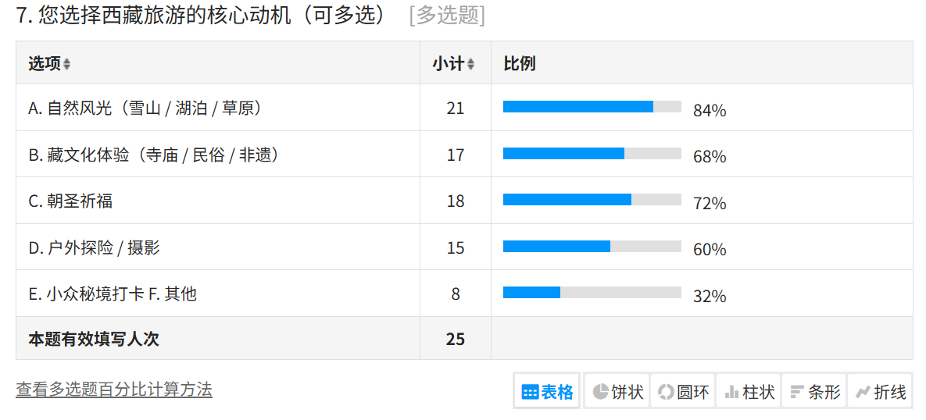
来源：问卷第 7 题（多选）｜单位：占比%，n=25
自然风光（84%）是最具普适性的吸引点，朝圣祈福（72%）与藏文化体验（68%）紧随其后，构成“自然＋人文”双轮驱动。这一结论对产品设计有直接指引：以经典自然景观为骨架、以文化朝圣与民俗体验为灵魂的组合产品最贴合客群诉求；而“小众秘境打卡”仅占 32%，提示其对大众客群吸引力有限，更适合作为差异化补充而非主打。

最期待的特色体验
在特色体验选项中，“藏餐体验/牧民家访”以 92% 的极高占比成为最期待的单项，显著高于珠峰/纳木错/羊湖核心景区（56%）、藏装旅拍/酥油花制作（56%）、高原徒步/露营（56%）与非遗手作（44%）。
人文沉浸类体验的需求被明显低估。建议将“藏餐、牧民家访”等高互动体验作为产品的记忆点与溢价点强化包装，而非仅仅当作附加项。

消费偏好：小团化、中端预算、特色民宿

产品类型与预算
产品偏好上，精品小团（2—8 人）以 32% 居首，常规跟团（28%）与自由行（24%）次之，私家定制 16%；人均预算则以 3000—5000 元为绝对主力（44%），5000—8000 元与 8000 元以上各 20%。
产品类型 | 占比 | 人均预算
精品小团（2-8 人） | 32% | 3000 元以下 16%
常规跟团（10 人以上） | 28% | 3000-5000 元 44%
自由行（代订车/房/票） | 24% | 5000-8000 元 20%
私家定制团 | 16% | 8000 元以上 20%
来源：问卷第 9-10 题｜单位：占比%

产品整体呈“小团化、品质化”趋势，预算主力落在 3000—8000 元的中端区间（合计 64%）。这对定价与产品结构意味着：主推中小团型与中端品质产品，同时保留高性价比入门与高客单定制两端以覆盖不同客群。

住宿需求
住宿方面，“当地特色民宿”以 40% 居首，其次为高星酒店舒适型 24%、性价比商务酒店 20%、供氧酒店优先 16%。“特色民宿”成为首选，与前述“藏餐/牧民家访”的高期待一脉相承，印证人文在地体验是全链路的核心诉求；而“供氧优先”虽仅 16%，但需结合高原安全诉求（见下文）整体考量。

营销触点：口碑与短视频双引擎
信息获取渠道（多选）分布如下：
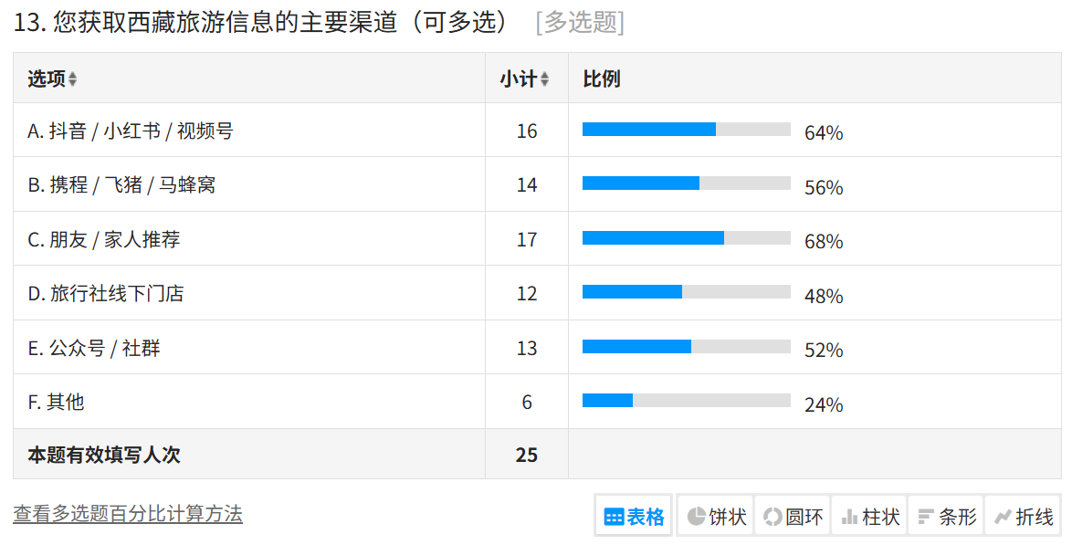
来源：问卷第 13 题（多选）｜单位：占比%，n=25

“朋友/家人推荐”（68%）与“抖音/小红书/视频号”（64%）构成双引擎，携程/飞猪/马蜂窝（56%）、公众号/社群（52%）与线下门店（48%）紧随其后。这提示营销需双线并进：一面靠口碑与老客复购驱动信任转化，一面靠短视频平台放大触达；同时 OTA 与线下门店仍具高覆盖率，不应被新媒体完全替代。

内容与促销偏好
在“最吸引的营销内容”中，“价格套餐/限时优惠”以 48% 居首，真实客照/游记 24%、实景行程视频 16% 次之；促销方式上“免费升级住宿/车辆”最打动人（28%），赠送特色体验 24%、早鸟优惠与多人同行立减各 20%。而“是否愿意通过线上直播了解产品”方面，非常愿意（32%）＋愿意（40%）合计 72%，接受度很高。
结论：价格让利类内容仍是获客的第一触手，但需与真实内容结合以消除信任障碍；直播是触达意愿高、值得投入的转化渠道。建议以“限时优惠＋免费升级＋真实客照”组合拳拉新，以直播承接并答疑促成转化。

核心痛点：行程节奏、品质与透明度
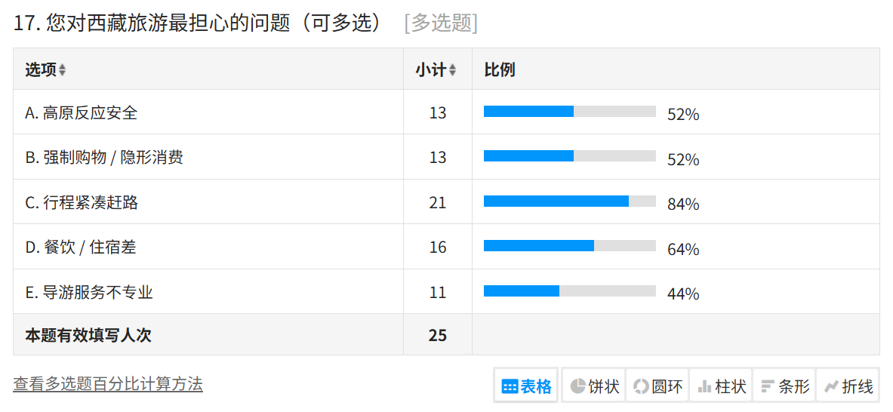
来源：问卷第 17 题（多选）｜单位：占比%，n=25
“行程紧凑赶路”以 84% 成为最高频担忧，远超其他项；餐饮/住宿差（64%）、高原反应安全与强制购物/隐形消费（各 52%）、导游服务不专业（44%）依次排列。这构成了游客决策前的“五大顾虑”，也是影响成交与口碑的最大障碍。

高原保障需求
对“旅行社高原保障服务”的需求度上，“必须有”28%、“最好有”40%，合计 68% 的受访者对供氧车/医护/氧气瓶等保障有明显期待，仅 20% 表示不需要。高原安全不仅是担忧（52% 提到高原反应），更是可量化的服务加分项与转化卖点。

痛点转化为改进方向
在“未来最应重点提升的方面”一题中，“严控消费、全程透明无隐形消费”以 28% 居首，“优化线上宣传、真实展示西藏行程”24% 次之，线路创新、高原安全配套、提升导游专业各 16%。这与痛点分布高度吻合：游客最渴望的是“不赶路、住得好、无隐形消费、安全有保障”。

口碑与复购潜力
关于“体验满意后向他人推荐的可能性”，“一定会”28%、“可能会”36%，合计 64% 表示愿意推荐；“不确定”28%、“不会”8%。鉴于“朋友/家人推荐”正是第一信息渠道（68%），口碑是核心增长引擎——将“不确定”的 28% 通过优质体验转化为推荐者，是提升推荐率的直接抓手。

结论与营销建议

核心结论
1.需求端：76% 受访者有明确或潜在进藏计划，市场基础坚实，营销重点是促成决策而非市场教育。
2.产品端：自然风光（84%）＋藏文化/朝圣（72%/68%）双主线，叠加 92% 期待的藏餐/牧民家访与 40% 首选的特色民宿，人文在地体验是全链路核心。
3.偏好端：精品小团（32%）＋中端预算（64% 落在 3000—8000 元），产品结构宜小团化、品质化。
4.触达端：口碑（68%）＋短视频（64%）双引擎，直播接受度 72%，价格让利（48%）最吸睛。
5.痛点端：行程紧凑（84%）居首，餐饮住宿差（64%）、高原安全与隐形消费（52%）紧随，透明、节奏、保障是改造重点。

行动建议
1.产品线重构：主推“自然景观＋文化朝圣”主题的小团产品，嵌入藏餐家访、牧民家访与特色民宿作为记忆点和溢价点。
2.节奏与品质把控：针对“行程紧凑”痛点，优化线路动线与停留时长，提升餐饮住宿标准并在宣传中明确呈现。
3.透明化承诺：将“无隐形消费”作为品牌承诺前置宣导，直击 52% 的隐形消费担忧，建立信任。
4.安全保障做卖点：将供氧、医护、氧气瓶等高原保障（68% 有需求）标准化并明示，作为差异化竞争力。
5.双引擎获客：线上以短视频＋直播（接受度 72%）放大触达与转化，配合“限时优惠＋免费升级”组合拳；线下与 OTA 渠道保持覆盖。
6.口碑运营：以真实客照/游记沉淀口碑，引导 64% 的推荐意愿转化为拉新，聚焦转化“不确定”的 28%。
局限说明：本报告基于 25 份有效样本，样本量有限、来源集中于城市客群，所得结论用于方向性决策参考；如需更稳健的市场推断，建议扩大样本量并补充细分客群对比。

细分人群
维度 | 山南新产品 | 对应细分人群
吃 | 扎西曲登藏戏配套藏家宴（可参与青稞酒酿造，藏式在地体验宴席） | 18-35 岁高线城市精品小团游客
住 | 扎西曲登藏戏主题民宿（民宿 + 藏戏实景演出 + 篝火民俗） | 26-35 岁城市中青年，偏好特色民宿的中端客群
行 | G219 山南库拉岗日主题自驾小包团产品（向导 + 补给 + 打卡点位，2-8 人精品小团） | 26-45 岁城市中青年，自然风光偏好游客
游 | 琼结藏王陵 MR 数字沉浸游（文物 MR 复原、小程序实景剧游） | 18-35 岁城市青年，藏文化朝圣、文博深度体验游客
购 | 匠藏坊泽帖尔氆氇日用文创（布艺包、家居用品，非单纯摆件纪念品） | 25-40 岁城市中产中端消费游客
娱 | 雅砻里街区 NPC 藏服巡游 + 夜间民俗展演 | 18-35 岁短视频种草的城市青年游客

旅行社结构图
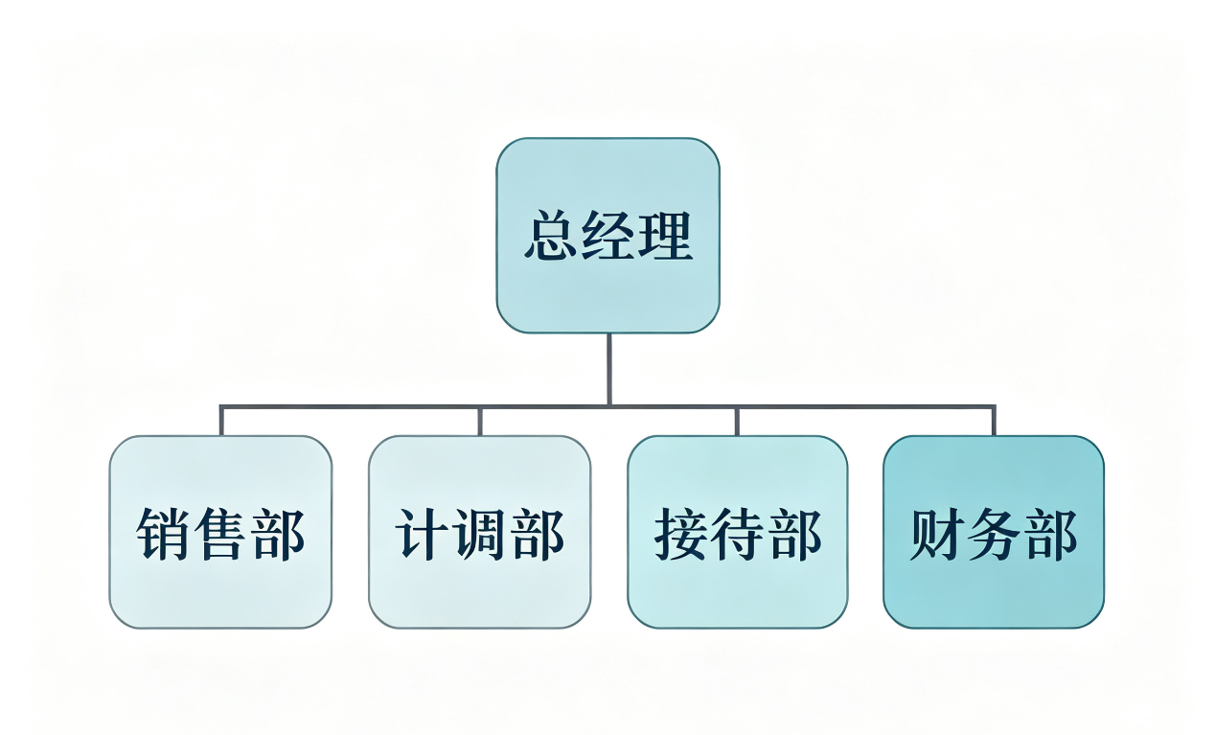
高珊珊
洪世贤
艾莉
林品如
陈弈轩
我适合旅行社总经理岗位（粘液质气质）
粘液质（安静型）核心心理特点：情绪稳定冷静、自制力强、思虑周全、坚韧持重、做事踏实，抗压力强；缺点是应变偏慢，创新开拓主动性稍弱。
第一：情绪高度稳定，适合总经理处理旅行社突发危机
论据：旅行社经营经常面对旅游投诉、行程变故、市场突发波动。粘液质情绪不易激动，遇事不容易冲动情绪化。作为总经理，面对接待部的游客纠纷、计调部的线路故障、销售部业绩起伏时，可以保持客观冷静，不被短期情绪裹挟，理性处置突发事件，稳定整个团队心态，避免高层情绪化决策给企业带来损失。
第二：处事稳重审慎，适合统筹多部门，把控企业经营
论据：直线制旅行社下设销售部、计调部、接待部、财务部，多个部门业务错综复杂。粘液质思考全面严谨，做决定前充分权衡利弊，善于兼顾业务收益、财务风险、服务质量。下达指令稳重靠谱，能够平衡各部门诉求，保障制度落地，维持组织平稳有序运转，适合长期稳定管理企业，不盲目跟风扩张项目。
第三：意志力坚韧持久，适合落实长期战略目标
论据：总经理不光要做决策，更要推动长期规划落地。粘液质注意力稳定、耐力强，一旦确立企业发展目标，不受外界短暂干扰，能够持续推动战略执行。面对行业淡季、市场竞争压力，可以沉下心打磨产品、规范内部管理，持续推动销售、计调等部门稳步完成经营任务，做事有始有终。
第四：认清粘液质短板，主动扬长避短胜任岗位
论据：粘液质短板是反应变通慢，接受新事物会略显保守。作为总经理，我主动吸纳多血质、胆汁质下属的创新想法，鼓励销售、计调部门大胆开发新旅游产品；建立例会沟通机制，主动收集市场新动态，弥补自身灵活性不足。把稳重克制转化为管理优势，做到稳中有进。
总经理既要敢于定方向，更需要冷静控风险、稳住组织。粘液质冷静、稳重、抗干扰、善于统筹的心理特质，匹配旅行社总经理全局管理、危机处理、部门协调的岗位需要，同时主动弥补灵活性不足，因此适合该岗位。
西藏旅游市场营销调研问卷-默认报告
1. 您的性别[单选题]
选项 | 小计 | 比例
A. 男 | 15 | 60%
B. 女 | 10 | 40%
本题有效填写人次 | 25
2. 您的年龄[单选题]
选项 | 小计 | 比例
A. 18-25 岁 | 7 | 28%
B. 26-35 岁 | 7 | 28%
C. 36-45 岁 | 4 | 16%
D. 46-55 岁 | 3 | 12%
E. 55 岁以上 | 4 | 16%
本题有效填写人次 | 25
3. 您的常住地[单选题]
选项 | 小计 | 比例
A. 一线城市 | 6 | 24%
B. 新一线城市 | 7 | 28%
C. 二三线城市 | 9 | 36%
D. 四线及以下 | 3 | 12%
本题有效填写人次 | 25
4. 您未来 1-2 年内是否计划前往西藏旅游?[单选题]
选项 | 小计 | 比例
A. 肯定会 | 8 | 32%
B. 可能会 | 11 | 44%
C. 不确定 | 3 | 12%
D. 不会 | 3 | 12%
本题有效填写人次 | 25
5. 您计划进藏的出行时长[单选题]
选项 | 小计 | 比例
A. 3-5 天 | 6 | 24%
B. 6-8 天 | 8 | 32%
C. 9-12 天 | 6 | 24%
D. 13 天以上 | 5 | 20%
本题有效填写人次 | 25
6. 您偏好的进藏出行季节[单选题]
选项 | 小计 | 比例
A. 春季（3-5 月） | 5 | 20%
B. 夏季（6-8 月） | 9 | 36%
C. 秋季（9-11 月） | 6 | 24%
D. 冬季（12-2 月） | 5 | 20%
本题有效填写人次 | 25
7. 您选择西藏旅游的核心动机（可多选）[多选题]
选项 | 小计 | 比例
A. 自然风光（雪山 / 湖泊 / 草原） | 21 | 84%
B. 藏文化体验（寺庙 / 民俗 / 非遗） | 17 | 68%
C. 朝圣祈福 | 18 | 72%
D. 户外探险 / 摄影 | 15 | 60%
E. 小众秘境打卡 F. 其他 | 8 | 32%
本题有效填写人次 | 25
8. 影响您选择西藏旅行社的首要因素[单选题]
选项 | 小计 | 比例
A. 口碑 / 好评 | 2 | 8%
B. 价格透明无隐形消费 | 8 | 32%
C. 线路特色 | 10 | 40%
D. 服务保障 | 3 | 12%
E. 品牌知名度 | 2 | 8%
本题有效填写人次 | 25
9. 您偏好的西藏旅游产品类型[单选题]
选项 | 小计 | 比例
A. 精品小团（2-8 人） | 8 | 32%
B. 常规跟团（10 人以上） | 7 | 28%
C. 私家定制团 | 4 | 16%
D. 自由行（代订车 / 房 / 票） | 6 | 24%
本题有效填写人次 | 25
10. 您可接受的西藏旅游人均预算（不含往返大交通）[单选题]
选项 | 小计 | 比例
A. 3000 元以下 | 4 | 16%
B. 3000-5000 元 | 11 | 44%
C. 5000-8000 元 | 5 | 20%
D. 8000 元以上 | 5 | 20%
本题有效填写人次 | 25
11. 您最期待的西藏特色体验项目（可多选）[多选题]
选项 | 小计 | 比例
A. 珠峰 / 纳木错 / 羊湖核心景区 | 14 | 56%
B. 藏装旅拍 / 酥油花制作 | 14 | 56%
C. 藏餐体验 / 牧民家访 | 23 | 92%
D. 高原徒步 / 露营 | 14 | 56%
E. 非遗手作体验 | 11 | 44%
本题有效填写人次 | 25
12. 您对西藏旅游住宿的核心需求[单选题]
选项 | 小计 | 比例
A. 高星酒店舒适型 | 6 | 24%
B. 当地特色民宿 | 10 | 40%
C. 性价比商务酒店 | 5 | 20%
D. 供氧酒店优先 | 4 | 16%
本题有效填写人次 | 25
13. 您获取西藏旅游信息的主要渠道（可多选）[多选题]
选项 | 小计 | 比例
A. 抖音 / 小红书 / 视频号 | 16 | 64%
B. 携程 / 飞猪 / 马蜂窝 | 14 | 56%
C. 朋友 / 家人推荐 | 17 | 68%
D. 旅行社线下门店 | 12 | 48%
E. 公众号 / 社群 | 13 | 52%
F. 其他 | 6 | 24%
本题有效填写人次 | 25
14. 哪种旅行社营销内容最吸引您[单选题]
选项 | 小计 | 比例
A. 实景行程视频 | 4 | 16%
B. 真实客照 / 游记 | 6 | 24%
C. 价格套餐 / 限时优惠 | 12 | 48%
D. 小众线路揭秘 | 2 | 8%
E. 高原旅行攻略 | 1 | 4%
本题有效填写人次 | 25
15. 您是否愿意通过线上直播了解西藏旅游产品[单选题]
选项 | 小计 | 比例
A. 非常愿意 | 8 | 32%
B. 愿意 | 10 | 40%
C. 一般 | 3 | 12%
D. 不愿意 | 4 | 16%
本题有效填写人次 | 25
16. 您更易被哪种促销方式打动[单选题]
选项 | 小计 | 比例
A. 早鸟优惠 | 5 | 20%
B. 多人同行立减 | 5 | 20%
C. 免费升级住宿 / 车辆 | 7 | 28%
D. 赠送特色体验 | 6 | 24%
E. 无理由改期 | 2 | 8%
本题有效填写人次 | 25
17. 您对西藏旅游最担心的问题（可多选）[多选题]
选项 | 小计 | 比例
A. 高原反应安全 | 13 | 52%
B. 强制购物 / 隐形消费 | 13 | 52%
C. 行程紧凑赶路 | 21 | 84%
D. 餐饮 / 住宿差 | 16 | 64%
E. 导游服务不专业 | 11 | 44%
本题有效填写人次 | 25
18. 您对旅行社高原保障服务的需求度[单选题]
选项 | 小计 | 比例
A. 必须有（供氧车 / 医护 / 氧气瓶） | 7 | 28%
B. 最好有 | 10 | 40%
C. 无所谓 | 3 | 12%
D. 不需要 | 5 | 20%
本题有效填写人次 | 25
19. 您体验满意后，向他人推荐该旅行社的可能性[单选题]
选项 | 小计 | 比例
A. 一定会 | 7 | 28%
B. 可能会 | 9 | 36%
C. 不确定 | 7 | 28%
D. 不会 | 2 | 8%
本题有效填写人次 | 25
20.您认为旅行社未来最应该重点提升哪一方面？（单选） [单选题]
选项 | 小计 | 比例
A. 线路产品创新，开发小众特色路线 | 4 | 16%
B. 完善高原安全保障配套服务 | 4 | 16%
C. 严控消费，做到全程透明无隐形消费 | 7 | 28%
D. 提升导游专业素养与服务质量 | 4 | 16%
E. 优化线上宣传内容，真实展示西藏行程 | 6 | 24%
本题有效填写人次 | 25

雪域月圆·双节西藏7日6晚带团执行方案
适用产品：雪域月圆系列（月圆小团 / 金秋臻选 / 雪山私定），7 日 6 晚，中秋索松村雪山赏月主题，纯玩无购物。本方案用于导游实操带团，明确每日工作、六要素落地标准、团型差异化操作、节日专项流程、高原风险管控。

一、接团前期准备
1. 核对信息：确认团型、人数、游客年龄、身体情况、布宫预约凭证、酒店（供氧酒店 / 索松村民宿）、车辆、餐厅、旅拍、《文成公主》演出、中秋晚宴场地、经幡祈福物料、随车氧气储备。
2. 物资准备：导游证、扩音设备、血氧仪、应急高反药品、葡萄糖、哈达、中秋祈福牌、行程单，建立游客微信群，提前推送高原注意事项、穿搭提示、每日简易行程。
3. 团型区分备忘录：
月圆小团（4‑6 人拼团）：基础供氧酒店、普通旅游车、基础旅拍无精修，无独立导游，无《文成公主》，布宫常规预约；

金秋臻选（2‑4 人小包主推）：观景供氧民宿、独立专车专职导游、挂经幡祈福、文成公主演出、9 张精修旅拍、布宫优先预约；

雪山私定（一单一团）：硬派越野车、独立摄影师、藏式私宴、中秋藏式茶会、VIP 接送，可拓展珠峰 / 纳木错。

二、六要素统一执行标准（吃住行游购娱）

吃
1. 常规正餐：藏餐 + 川式家常菜搭配，兼顾内地游客口味；提前收集忌口（素食、不吃牛羊肉等），督促餐厅把控食材卫生。
2. 节日专属（中秋当日，索松村）
月圆小团：藏式中秋晚宴，藏餐硬菜、酥油茶、藏式糕点、中秋月饼，哈达祝福仪式；

金秋臻选：同晚宴 + 高原挂经幡祈福配套；

雪山私定：升级藏式私宴 + 中秋藏式专属茶会。
3.特色餐：林芝石锅鸡，拉萨藏式风味餐；不安排路边无资质小餐馆；提醒游客少量饮酒、少食多餐适配高原消化。

住
全系列优先供氧房型，导游每晚抵达酒店后核对房间供氧设备是否正常。
1.月圆小团：拉萨供氧标准酒店；索松村标准供氧客房；
2.金秋臻选：拉萨供氧酒店，索松村观景供氧民宿（优先选南迦巴瓦朝向房间）；
3.雪山私定：高端观景民宿 / 酒店，可按需升级套房；
带团提醒：抵达酒店告知游客初到高原不建议立刻洗澡，避免感冒诱发高反，夜间如供氧故障第一时间协调酒店调换房间。

行
1. 月圆小团：正规旅游商务车，拼团出行，随车配备公共氧气瓶；
2. 金秋臻选：独立专车，专职导游全程跟随，不拼外人，随车氧气常备；
3. 雪山私定：硬派越野车，VIP 接机送机；
行车规范：全程提醒安全带；长途行车定时停靠休息；不允许司机疲劳驾驶；途经高海拔山口提前提醒慢动作，不剧烈跑动；随时观察游客身体状态。

游（核心游览 + 中秋限定仪式）
核心景点：拉萨适应休整、布达拉宫、大昭寺、羊卓雍措、雅鲁藏布大峡谷、巴松措；核心限定：中秋索松村南迦巴瓦赏月，等候日照金山、林芝金秋彩林观景。
1.月圆小团：常规景区讲解；中秋当晚组织集体索松村观景台赏月；基础藏装简单拍摄；布宫按预约时间进场；
2. 金秋臻选：全部景点 +中秋挂经幡、写祈福牌仪式；优先预约布宫，减少排队；
3.雪山私定：行程可灵活调整，可加珠峰、纳木错；独立摄影师跟随拍摄，星空观景；
导游要求：寺庙遵守宗教礼仪提示；海拔 4000 米以上景点关注游客血氧，身体不适及时缩短游览；天气不好看不到南迦巴瓦要做好情绪安抚，客观解释神山气候特点。

购
全团严格零强制购物，不安排任何购物店。
1.不带领游客进玉器、药材、特产购物门店；
2.若游客有采购需求，导游只做自愿参考指引：推荐八廓街正规文创店，藏香、藏式中秋伴手礼等；
3.明确告知自愿消费，导游不参与商品推销，不拿购物回扣。

娱
1.月圆小团：基础藏装旅拍（服装 + 简单拍摄，无精修）；自由观赏雪山月色；可自费加购《文成公主》演出；
2.金秋臻选：9 张精修旅拍，包含《文成公主》实景演出门票；中秋挂经幡祈福体验；
3.雪山私定：独立摄影师，星空写真；可选藏香制作、唐卡手作；中秋藏式茶会私享体验；
注意：《文成公主》夜间气温低，导游提前提醒厚外套；户外赏月夜间寒冷，备好提醒防寒。

三、7 日 6 晚每日带团执行流程

Day1｜抵达拉萨・高原适应日
行：接机 / 接站送入酒店；行车讲解高原注意事项，测量血氧；
住：入住供氧酒店；提醒不洗澡、不剧烈运动，好好休息；
吃：不含正餐，推荐本地甜茶简餐，忌暴饮暴食；
游：不安排高强度景点，可自愿八廓街闲逛；
购：自愿逛八廓街，只做客观指引；
娱：自由休整；导游晚间在群内收集身体反馈。

Day2｜拉萨：布达拉宫 + 大昭寺
行：旅游车 / 独立专车前往景区；臻选 / 私定使用布宫优先预约通道；
住：继续拉萨供氧酒店；
吃：早、中藏式融合团餐；
游：布达拉宫深度讲解，药王山打卡；大昭寺、八廓街游览；讲解宗教禁忌；
购：八廓街自由逛街，无引导进店；
娱：月圆小团自由活动；臻选团晚上观看《文成公主》实景演出。

Day3｜拉萨 — 林芝・巴松措
行：拉林高速前往林芝，途经米拉山口，停车观景，提醒慢行；
住：林芝供氧酒店；
吃：早餐，途中简餐，晚餐林芝特色石锅鸡；
游：游览巴松措，湖心岛观景，观赏金秋彩林；
购：无购物安排；
娱：自由散步，休整；旅拍可预约次日索松村。

Day4｜巴松措→雅鲁藏布大峡谷‑索松村（中秋主题核心日）
本天为产品最重要节点：索松村，中秋赏月，等待南迦巴瓦日照金山
行：车辆驶入大峡谷景区，抵达索松村；
住：入住索松村供氧客房（臻选 / 私定为观景民宿）；
吃：早、午餐；晚上执行藏式中秋晚宴；月圆小团标准晚宴，私定升级私宴 + 藏式中秋茶会；
游：雅鲁藏布大峡谷游览；傍晚观景台守候南迦巴瓦日照金山；入夜集体雪山脚下中秋赏月仪式；臻选团组织挂经幡、书写祈福牌；
购：村内无强制消费，游客自愿购买小纪念品；
娱：藏装旅拍拍摄；赏月，星空观赏；导游把控集合时间，提醒夜间高原低温，注意保暖。

Day5｜索松村→林芝返回方向
行：离开索松村，沿途尼洋河风光，彩林观景；
住：返回拉萨供氧酒店；
吃：早中晚餐常规团餐；
游：沿途观景，轻松行程，降低海拔压力；
购：无；
娱：自由活动，整理照片。

Day6｜拉萨‑羊卓雍措
行：专车前往羊湖；高海拔观景，导游全程关注游客身体；
住：拉萨供氧酒店；
吃：早中晚餐；
游：羊湖环湖观景打卡；
购：无强制购物；
娱：湖边自由拍照，旅拍补拍。

Day7｜拉萨送机 / 送站，返程
行：根据航班 / 车次时间 VIP 送机（私定）/ 常规送站；
吃：酒店早餐；不含正餐；
住：无；
游：无景点；预留时间收拾行李；
购：如需买伴手礼，自愿前往正规商超；
娱：行程结束；导游收集反馈，完成带团。
- 重点风险与应急带团要点
1.高反应急：每日关注游客血氧；出现头痛、呕吐，立刻安排吸氧，严重者下送低海拔，及时联系医院，不鼓励硬扛。

2.中秋天气风险：索松村云雾大看不到南迦巴瓦，导游做好情绪安抚，客观解释气候，可组织室内藏式茶会互动补偿体验。

3.双节旺季风险：布宫、大峡谷人流大，臻选团用好优先预约；提前集合，避免错过预约时段。

4.服务红线：全程纯玩，不增加自费购物；不强制推销任何产品；尊重当地民俗宗教习惯，规范讲解内容。

五、团型差异化导游操作对照表
要素 | 月圆小团（4‑6 人） | 金秋臻选（主推 2‑4 人） | 雪山私定（一单一团）
吃 | 标准藏式中秋晚宴 | 藏式中秋晚宴 + 祈福配套 | 藏式私宴 + 中秋藏式茶会
住 | 供氧标准酒店 | 观景供氧民宿（索松村观景房） | 高端观景民宿可定制
行 | 拼团正规旅游车，随车氧气 | 独立专车专职导游 | 硬派越野车 + VIP 接送
游 | 常规游览，索松村集体赏月 | 全套中秋祈福，布宫优先预约 | 可加珠峰 / 纳木错，行程灵活
购 | 自愿参考，无购物店 | 自愿参考，无购物店 | 自愿参考，无购物店
娱 | 基础藏装拍摄，无精修，演出自费 | 9 张精修旅拍，赠送文成公主演出 | 独立摄影师，星空拍摄、手工体验

雪域月圆·双节西藏7日6晚产品完整方案

雪域月圆・双节西藏7日6晚产品完整方案
产品主题：高原赏月、林芝彩林、南迦巴瓦日照金山，国庆中秋双节限定，纯玩无购物，主打高原中秋仪式感，面向东部沿海高消费客群，分为月圆小团款、金秋臻选款（主推）、雪山私定款一单一团三大产品线。

原有产品基础信息

1.月圆小团款｜4‑6 人精品小团
行程：拉萨适应→布达拉宫 + 大昭寺→羊湖→林芝雅鲁藏布大峡谷（中秋当晚索松村赏月）→巴松措
包含：供氧酒店、正规旅游车、门票、随车氧气、藏式中秋晚宴、基础藏装旅拍、导游
定价：5680 元 / 人
目标人群：白领结伴、情侣，第一次进藏

2.金秋臻选款｜2‑4 人私密小包团（主推）
在月圆小团款基础上升级：观景供氧民宿、独立专车、专职导游、中秋高原祈福挂经幡、《文成公主》演出、9 张精修旅拍、优先预约布宫
定价：7580 元 / 人
目标人群：家庭、闺蜜，东部沿海主力款

3. 雪山私定款｜一单一团
可加珠峰/纳木错，越野车、独立摄影师、私宴、中秋专属藏式茶会、VIP 接送
定价：10880 元/人起
目标人群：商务度假、高端家庭

核心差异化底层逻辑
东部沿海游客收入高、假期珍贵，重视赏月仪式感、供氧保障、私密性和旅拍，愿意为体验溢价；
双节专属独有权益：索松村雪山赏月、中秋藏式家宴、祈福仪式，为普通西藏旅游团不具备的节日限定内容。

细化产品策略

一、产品分层策略（梯度定位，逐级做权益切割，避免内部内卷）
三条产品线严格做好权益区隔，做到 “低款有节日氛围感，主推款体验拉满，私定款完全个性化”，不出现低价团包含高价团核心卖点的情况。
1.月圆小团款（入门流量款）：主打性价比节日体验
定位：引流走量产品，承接初次进藏预算有限，但想体验中秋高原赏月的客户；4‑6 人拼小团，不做独立专车。
权益边界：保留核心限定权益「索松村赏月 + 藏式中秋晚宴」，旅拍仅做基础服装 + 简单拍摄，不含精修；住宿为供氧标准酒店，非观景民宿；无《文成公主》演出、无专属祈福仪式；布宫按常规预约，不做优先通道。
产品提示文案：适合初次进藏年轻人，拼团出行，共享导游车辆，体验双节限定仪式。

2.金秋臻选款（利润主推款）：体验最优平衡点，重点推广
定位：核心盈利款，针对东部沿海家庭、闺蜜群体，2‑4 人小包团，拒绝陌生人拼团。
权益强化：全部小团权益 + 观景供氧民宿、独立专车专职导游；完整中秋全套仪式：挂经幡祈福、藏式中秋晚宴；附赠《文成公主》实景演出门票；升级旅拍给到 9 张精修；布达拉宫优先预约解决旺季预约难痛点。
设计巧思：把客户最关心的私密性、观景住宿、演出、精修照片、布宫预约全部打包，制造和入门款明显差距，引导客户升级到此档位。

3.雪山私定款（高毛利形象款）：定制化尊享，拔高品牌调性
定位：品牌标杆产品，一单一团，完全不拼团，自由度最高。
权益拓展：在臻选款全部权益之上，支持行程改造，可自由增加珠峰、纳木错等线路；更换硬派越野车；配备独立专职摄影师；升级藏式私宴、中秋藏式专属茶会；全程 VIP 接送机 / 站；导游、用车、用餐、住宿全部可以按需定制；可额外增加藏式手作、活佛祈福、星空拍摄等增值选项。
价格策略：10880 元为基础起步价，增加景点、人数、特殊服务单独加价，不做固定死套餐。

二、双节限定差异化强化策略（节日壁垒，区别市面上普通西藏7日团）
普通西藏常规团只有风景，本产品把中秋仪式感作为核心竞争力
1.场景限定：索松村雪山赏月为独家记忆点
中秋当晚固定入住索松村，直面南迦巴瓦，一边看雪山，一边望月；对外宣传：国内少有的 “雪山之下过中秋”，把赏月从城市搬到高原雪山脚下。
2.仪式产品打包（只给本系列产品，不单独售卖）
3.藏式中秋晚宴：融合中秋汉族月饼 + 藏式特色餐食，酥油茶、藏式糕点，提供哈达祝福；
4.高原祈福：挂专属中秋主题经幡，祈福牌可以书写游客心愿；私定款升级专属藏式中秋茶会。
策略：以上节日内容不对外拆分售卖，只有购买雪域月圆系列才可享受，建立产品壁垒。
3.季节卖点叠加：双节恰逢林芝金秋彩林
把 “中秋赏月 + 国庆金秋彩林 + 南迦巴瓦日照金山” 三大自然景观绑定宣传；提示客户：每年只有这个短暂窗口期可以一次性集齐，制造稀缺感。
- 人群匹配与定价策略
1.价格梯度设计
5680→7580→10880 起，拉开价差，每一档提升对应看得见的服务升级，避免价格虚高。

月圆小团：5680 元 / 人，拼团，适合预算中等年轻群体；
金秋臻选 7580 元 / 人，小包团不拼人，为主力成交价位，重点向沿海客户推送；
雪山私定 10880 元起，高端定制，价格随需求浮动。
2.溢价逻辑锚定
面向东部沿海客户，不打低价战，溢价点明确对外传递：供氧住宿保障（缓解高反风险）、私密性小包团、中秋限定仪式、旅拍写真、布宫旺季优先预约。客户买的不只是交通住宿门票，更是节日体验、省心、仪式感。

四、增值可选加购策略（增加二次营收，不强制，所有团均可选购）
基础套餐不塞满全部服务，可选增值项，给客户自由选择，同时提升营收
1.旅拍升级：基础团可加钱升级精修照片、增加拍摄服装；私定款增加星空摄影、雪山写真套餐；
2.演出升级：月圆小团客户可单独加购《文成公主》演出门票；
3.体验加购：藏香制作、藏式唐卡体验、高原藏药泡脚礼盒、定制中秋伴手礼；
4.行程拓展：小团、臻选团可补差价增加纳木错、珠峰短线；
5.物资加购：便携高反物资礼盒。

五、风险 & 保障产品配套策略（进藏客户核心痛点：高反、旺季预约）
1.高反保障体系，写进产品介绍，打消顾虑
全系列配备供氧硬件：供氧酒店、随车氧气；导游具备高原服务经验；提供高反注意手册；臻选及私定民宿为观景供氧民宿，进一步提升舒适度。

2.旺季预约解决方案
国庆中秋布达拉宫门票极度紧张：月圆小团常规预约；金秋臻选 & 私定款承诺布宫优先预约，把这个作为重要卖点。

3.纯玩承诺：全系列明确零购物店、无隐形消费，写在产品合同，消除游客对西藏购物团的顾虑。
- 渠道推广适配策略（针对东部沿海客源）
1.月圆小团款：投放年轻平台（小红书、抖音），面向情侣、年轻白领拼团需求；关键词：西藏中秋、高原赏月、第一次进藏；
2.金秋臻选款（主推）：重点投放家庭、闺蜜社群、本地旅行社门店，面向江浙沪粤沿海客群，重点强调 2‑4 人不拼陌生人、观景民宿、中秋全套仪式；
3.雪山私定款：对接高端定制旅行社、企业商务客户、私域高净值客户，主打商务度假、家庭高端过节。
- 营销稀缺性策略（促单转化）
1.名额限制：索松村观景民宿中秋期间房源紧张，对外提示各团型限量收客，特别是臻选小包团、私定团；
2.时间限定：仪式活动（藏式中秋晚宴、挂经幡赏月）仅双节档期有效，错过无；节后该套餐下架，转为普通金秋线路。
- 产品话术差异化要点（销售对外统一口径）
1.普通西藏团：看风景赶路；
2.雪域月圆系列：过节式旅行，不止游览景点，更重在中秋节日仪式，在南迦巴瓦雪山脚下度过中秋佳节；
3.明确告知客户三个版本的差异，引导客户根据出行人数、预算、对私密性的要求来选择，优先推荐主推金秋臻选款。
如果你需要，我可以继续帮你输出：①产品宣传海报文案 ②销售问答话术 ③行程每日细化版本。

吃：基础团包含常规藏式正餐，双节限定升级藏式中秋晚宴，融合月饼、藏餐特色菜式、酥油茶、藏式糕点，搭配哈达祝福；臻选及私定款可升级藏式私宴、中秋专属藏式茶会，兼顾游客口味适配与节日仪式感。

住：月圆小团配置供氧标准酒店；金秋臻选升级观景供氧民宿；雪山私定可按需甄选高端观景民宿 / 酒店，全产品线以供氧硬件为基础，缓解高原睡眠不适，兼顾观景视野与高反防护。

行：月圆小团使用正规旅游拼车；臻选款配置独立专车专职导游；私定款升级硬派越野车，全程配备随车氧气，私定另享 VIP 接送服务，保障高原出行安全舒适。

游：核心游览布达拉宫、大昭寺、羊湖、雅鲁藏布大峡谷、巴松措，锁定索松村中秋雪山赏月场景，打卡南迦巴瓦日照金山、林芝金秋彩林；私定团支持拓展珠峰、纳木错等目的地，臻选与私定享有布达拉宫优先预约权益，避开旺季排队难题，纯玩无购物，专注观景体验。

购：全系列拒绝强制购物店，不安排定点进店消费；提供自愿可选的伴手礼选购指引，包含藏式中秋礼盒、藏香等特色文创礼品，尊重游客自主消费意愿。

娱：月圆小团提供基础藏装旅拍；臻选款升级 9 张精修旅拍，赠送《文成公主》实景演出；私定配备独立摄影师，可拓展星空拍摄、藏香制作、唐卡手作、高原挂经幡祈福等特色体验，把中秋节日仪式融入娱乐体验当中。

雪域月圆・双节西藏 7 日 6 晚产品营销策略
一、营销总定位
产品核心卖点：国庆 + 中秋双节限定，南迦巴瓦索松村雪山下过中秋，把赏月仪式感、金秋林芝彩林、高原旅行三者结合，纯玩零购物，供氧硬件兜底高原风险；目标核心客群为江浙沪粤东部沿海客群，分层覆盖年轻白领、闺蜜家庭、高净值商务家庭，区别于市面上普通西藏观光赶路团，主打 “过节式旅行，不止看风景，更要有节日体验”。 整体策略逻辑：产品分层差异化营销，流量款引流、臻选款主力转化、私定款拔高品牌调性；强化节日稀缺壁垒，多渠道精准投放，搭配促单工具、风险保障打消客户进藏顾虑，同时设置可选增值项目挖掘二次营收。
二、产品分层营销策略（三款团型差异化定位，避免内部内卷）
1. 月圆小团｜5680 元 / 人，4-6 人拼团【流量引流款】
定位：承接初次进藏、预算有限的年轻客群（情侣、白领结伴），做产品流量入口。
营销核心诉求：性价比、双节限定体验。
对外突出权益：供氧住宿、索松村雪山中秋赏月、藏式中秋晚宴、随车氧气、基础藏装旅拍；客观说明为拼团，无独立导游专车、无演出、无照片精修、布宫常规预约。
不宣传高端权益，重点传递：花适中预算体验稀缺的高原中秋，适合第一次进藏年轻人。
2. 金秋臻选｜7580 元 / 人，2-4 人小包团（主推利润款）
定位：全系列主力成交产品，重点发力，目标家庭、闺蜜结伴，拒绝陌生人拼团。
营销核心诉求：私密性、全套中秋仪式、旺季痛点解决方案。
重点放大卖点：2-4 人不拼外人、独立专车专职导游、索松村南迦巴瓦观景供氧房、挂经幡写祈福牌全套中秋仪式、赠送《文成公主》演出、9 张精修旅拍、布达拉宫优先预约。直击国庆旺季布宫难约、住宿观景差、拼团体验差三大痛点。
营销引导话术：这是综合体验最优档位，兼顾预算、私密、节日仪式，是大多数家庭出行首选，优先向客户推荐升级本款。
3. 雪山私定｜10880 元 / 人起，一单一团【高毛利形象款】
定位：品牌标杆形象产品，面向高净值家庭、商务度假客户。
营销核心诉求：定制化、尊享感、自由度。
突出权益：硬派越野车、VIP 接送、独立摄影师、藏式私宴 + 中秋藏式茶会；行程可灵活调整，可拓展珠峰、纳木错，可加星空写真、唐卡 / 藏香手作等个性化体验，全部服务按需定制。
价格说明：10880 为基础起售价，增加景点、特殊服务单独加价，不做固化套餐。
- 核心卖点壁垒打造（打造和普通西藏旅游团的差异）
1.场景稀缺壁垒：雪山脚下过中秋 主打国内稀缺体验 —— 索松村直面南迦巴瓦，中秋夜晚雪山 + 圆月同框；绑定三重景观：中秋圆月、南迦巴瓦日照金山、林芝金秋彩林，对外传播 “一年仅有国庆中秋短暂窗口期，一次性集齐三大景观”，制造时间稀缺感。
注意：藏式中秋晚宴、挂经幡祈福牌、中秋茶会为系列产品专属，不单独对外售卖，只有报名雪域月圆系列才可体验，形成产品护城河。
2.痛点解决壁垒，打消进藏顾虑 ①高反保障：全系列供氧酒店、随车氧气、持证高原经验导游，把供氧硬件作为核心宣传点，降低游客对高原反应的恐惧； ②旺季痛点：金秋臻选 & 雪山私定重点强调布达拉宫优先预约，解决双节大流量预约难排队久的行业痛点； ③信任壁垒：全产品线承诺纯玩无购物，无隐形消费，写入合同，破除游客对西藏购物团的刻板印象。
四、全渠道精准投放营销策略，匹配不同客群
1. 月圆小团（年轻客群）：线上内容平台
投放渠道：小红书、抖音短视频、B 站。 内容方向：
短视频 / 笔记关键词：西藏中秋 高原赏月 #第一次进藏 西藏拼小团；
内容素材：索松村月亮、南迦巴瓦日照金山实拍、藏式中秋晚宴实拍；
内容角度：年轻人结伴进藏、性价比中秋旅行，真实游客视角，突出氛围感。
2. 金秋臻选（主推家庭 / 闺蜜，沿海主力客群）：线上社群 + 线下渠道
投放渠道：江浙沪粤本地旅行社门店、家庭闺蜜私域社群、视频号、大众点评高端旅行板块。 内容方向：
重点强调：2-4 人小包不拼陌生人，家庭闺蜜出行，观景民宿、全套中秋仪式、布宫优先预约；
门店物料：海报突出双节中秋主题，对比普通观光团差异，销售优先向客户推介臻选版本。
3. 雪山私定（高端客户）：B 端对接 + 高端私域
渠道：高端定制旅行社、企业客户资源、高净值私域圈层、高端文旅 KOL。 内容方向：主打私人度假、节日高端过节，定制化行程，商务家庭过节，弱化比价，强调专属私宴、独立摄影、行程灵活定制。
- 转化促单营销手段（提升成交率）
1.名额与时间稀缺营销
房源限制：中秋索松村观景民宿房源紧张，对外宣传臻选小包团、私定团限量收客，制造紧迫感；
档期限定：藏式中秋晚宴、祈福赏月仪式仅双节档期有效，档期结束产品下架，转为普通金秋线路，错过即无。
2.对比式销售话术，帮助客户选型 统一对外口径区分普通团与本产品：普通西藏团 = 赶路看风景；雪域月圆系列 = 过节式旅行，兼具观光和中秋节日仪式； 给客户清晰选型指引：按出行人数、预算、对私密性需求，推荐对应团型，优先引导金秋臻选。
3.增值可选加购，挖掘二次营收（全部自愿，绝不强制） 所有团型均可自由选购，套餐不塞满全部权益：
旅拍类：增加精修照片、服装、星空写真；
演出体验：月圆小团可单独加购《文成公主》门票；
手工体验：藏香制作、唐卡手作；
行程拓展：补差价加珠峰、纳木错短线；
物资礼品：高反物资礼盒、藏式中秋伴手礼礼盒。
六、营销物料内容方向参考
1. 海报核心 slogan 备选： ①雪域月圆｜在南迦巴瓦脚下，赴一场高原中秋之约 ②双节限定｜雪山、圆月、金秋彩林，一次全部拥有 ③不赶路的西藏中秋，小包团纯玩供氧安心进藏
2. 内容素材重点：优先实拍素材 —— 南迦巴瓦日照金山、索松村圆月夜景、藏式中秋晚宴、挂经幡祈福现场、观景民宿房间窗景，增强真实感染力。
七、营销风险管控
1. 宣传不做绝对化承诺：宣传南迦巴瓦赏月、日照金山时，注明受高原天气云雾影响为自然景观，不保证 100% 看见，同时宣传产品有配套室内备选体验（如藏式茶会），降低游客心理预期； 2. 宣传如实区分团型权益，严禁低价团文案套用高端团卖点，避免客诉； 3. 所有宣传明确标注纯玩无购物，增值项目全部为自愿选购，不暗示捆绑消费； 4. 高反相关宣传客观理性，只讲硬件保障，不承诺 “不会高反”。

我们的主营业务：
1. 藏地定制小包团：西藏全境深度游，阿里环线、珠峰、纳木错、林芝、山南等地私家团，可按需调整行程
2. 高原朝圣文化旅：寺庙探访、转山、人文民俗体验，搭配本地向导讲解藏地历史文化
3. 高原户外探险：轻徒步、冰川探访、高原露营、摄影采风团（配套高原安全保障）
4. 落地接待服务：拉萨机场 / 车站接送、酒店预订、车辆租赁、门票代办、高原出行咨询
5.研学旅行：藏地自然地理、非遗文化研学，适合亲子、学生团体
6.企业团建 & 主题旅拍：公司高原团建、藏地婚纱 / 风光旅拍一站式行程策划
7. 周边跨境短途（合规）：西藏边境地区持证线路规划，协助办理边防证
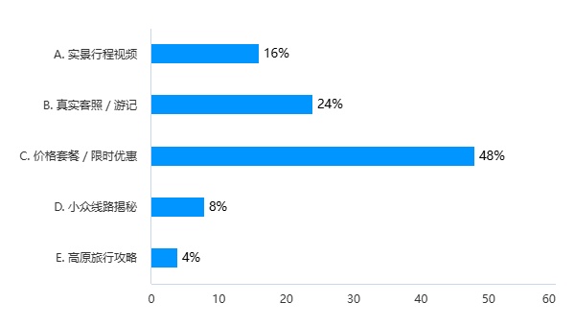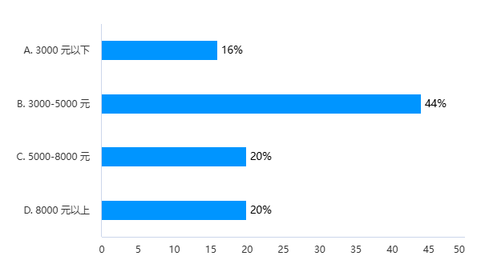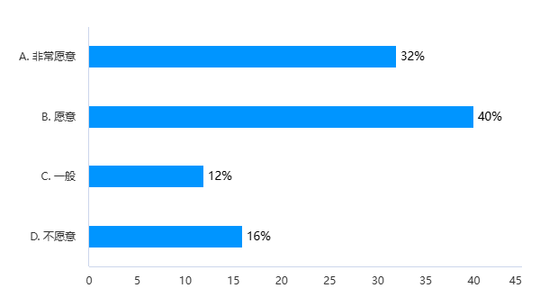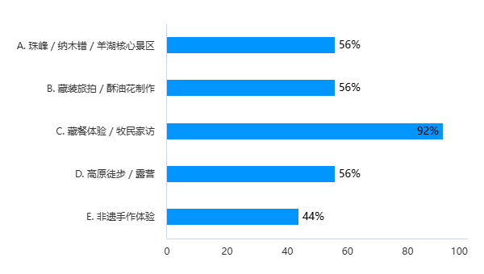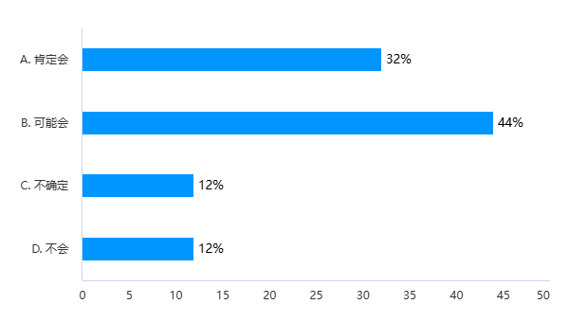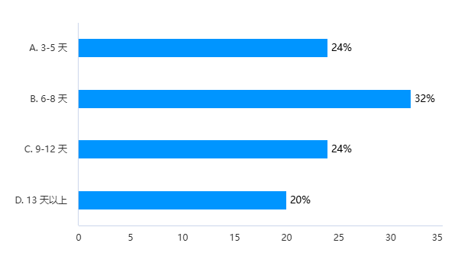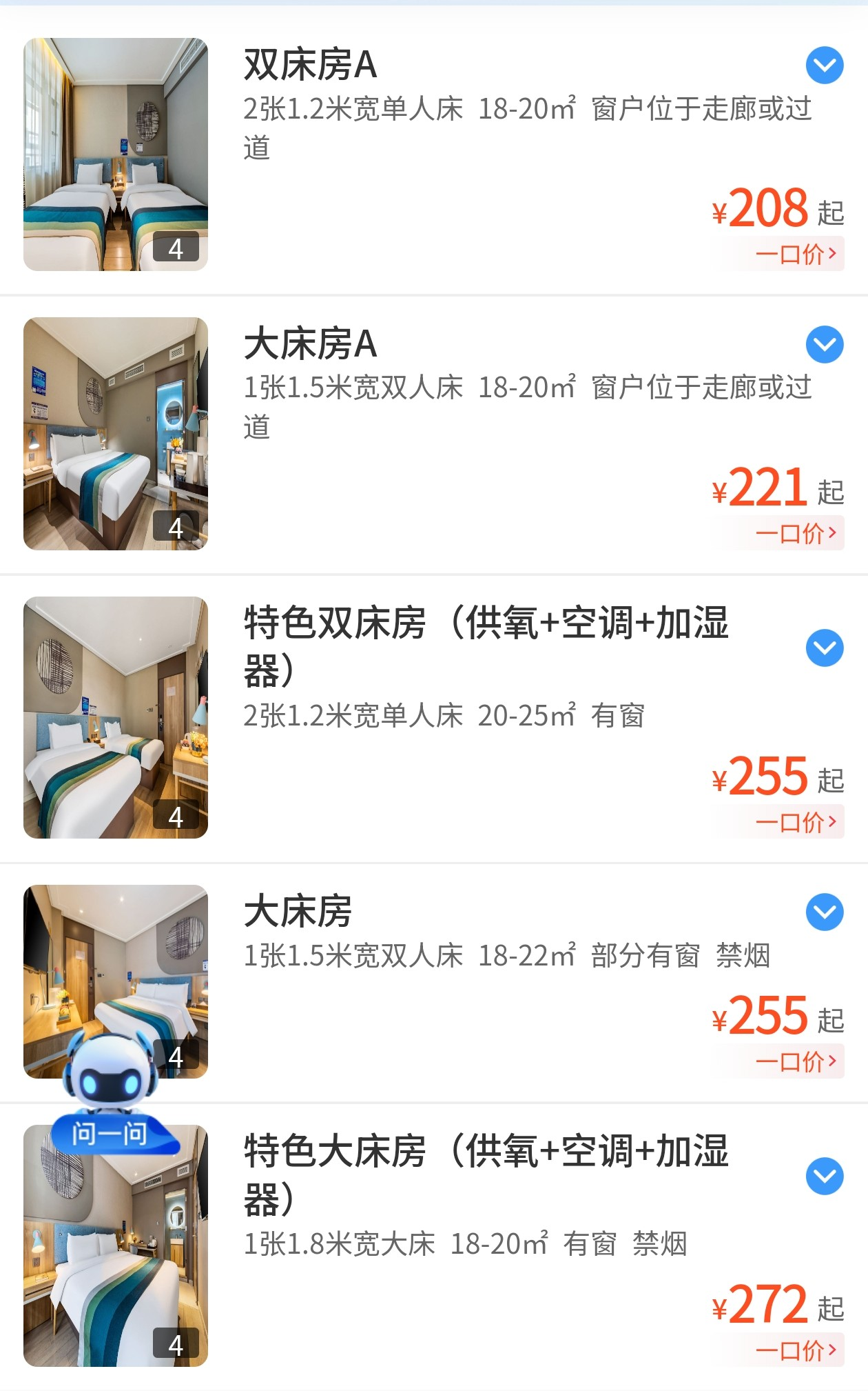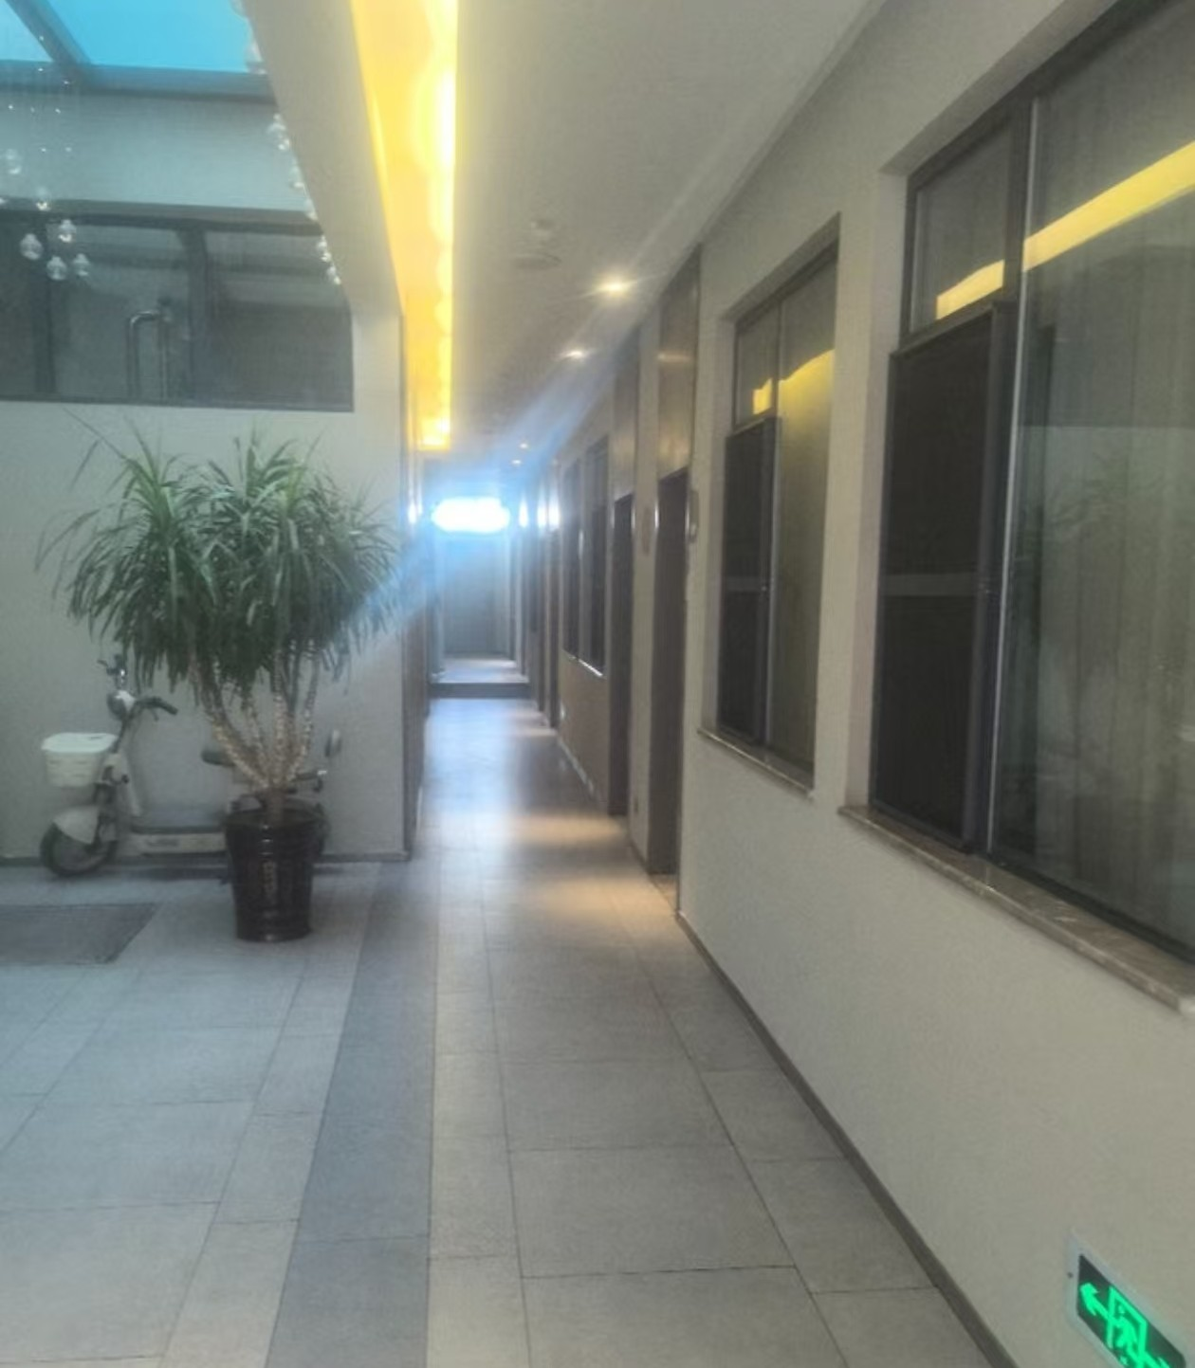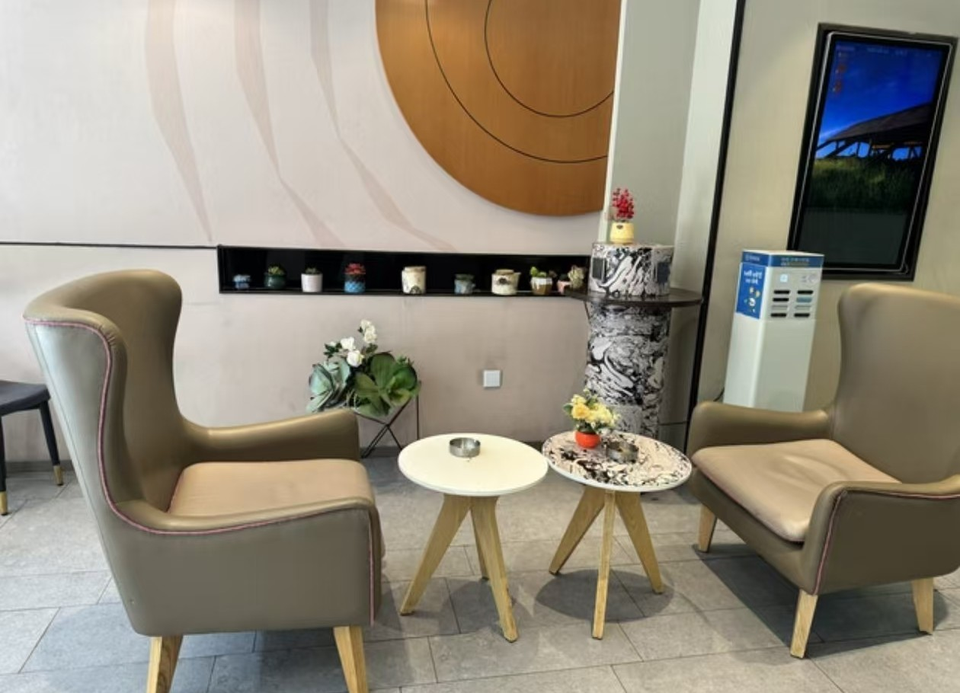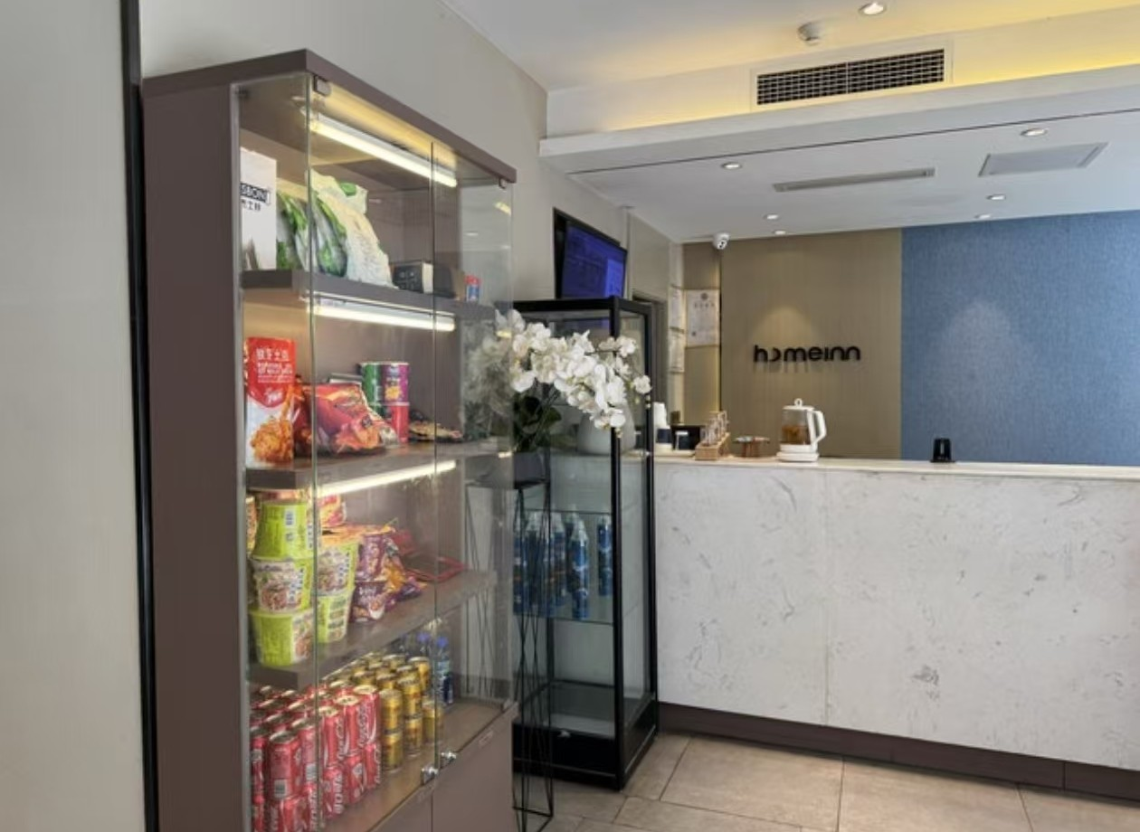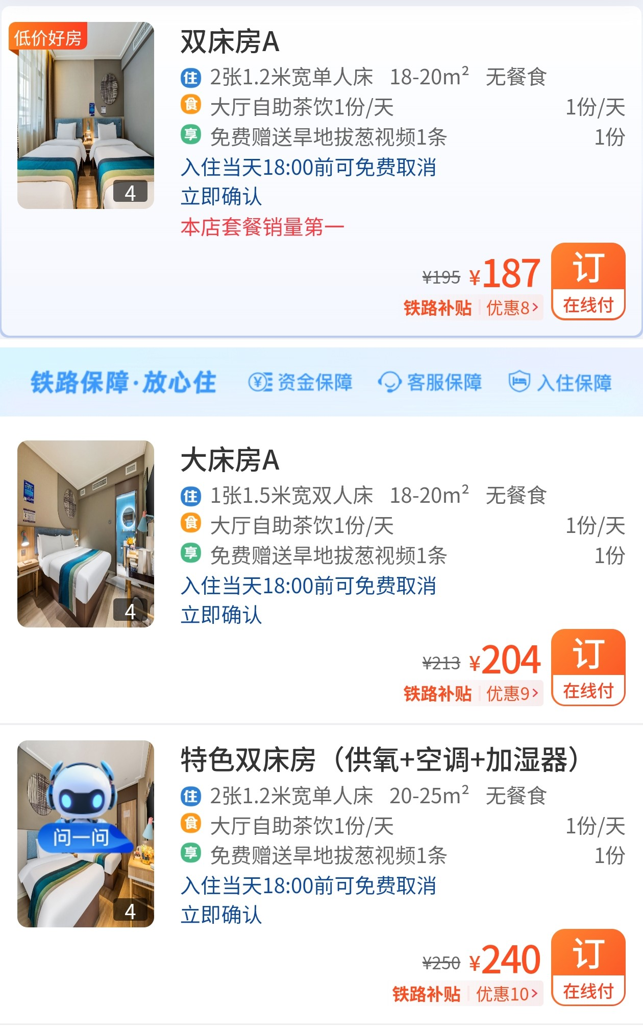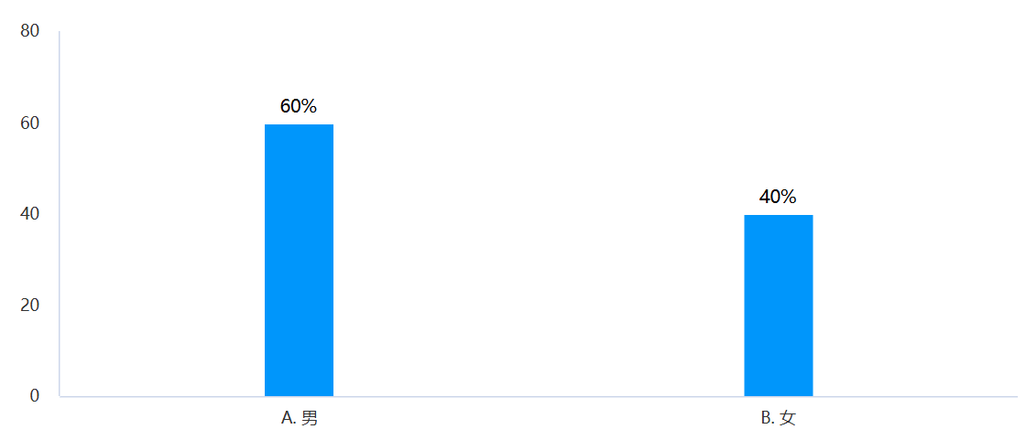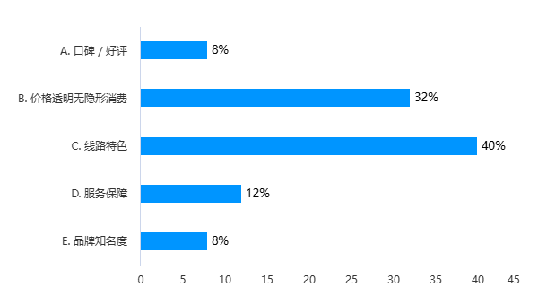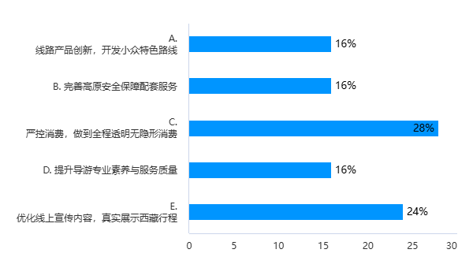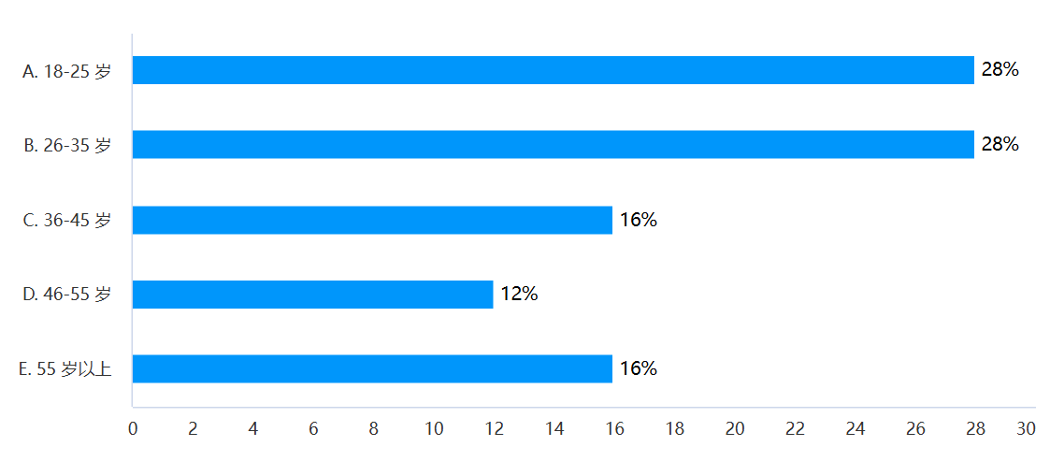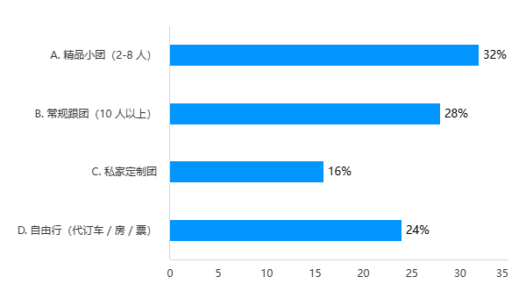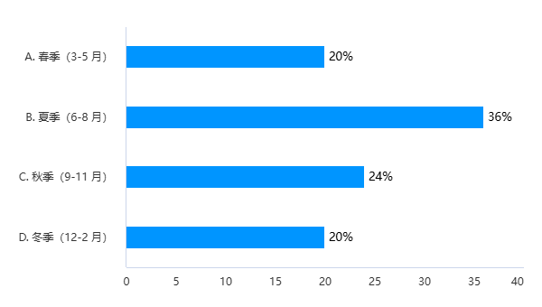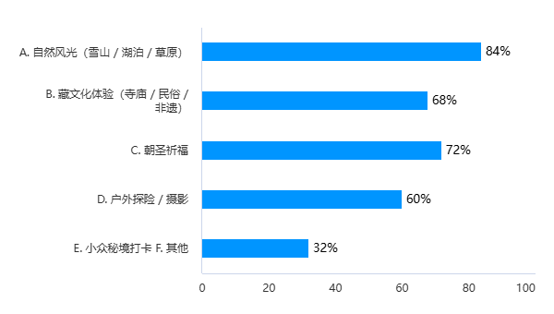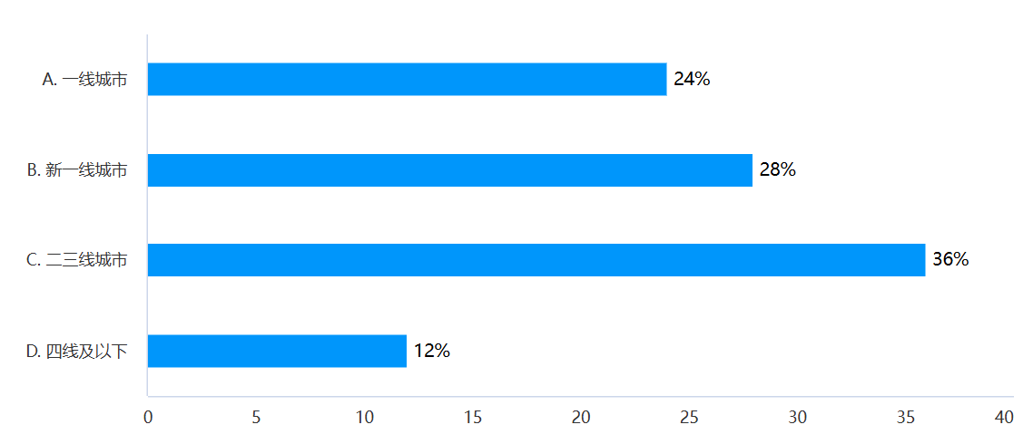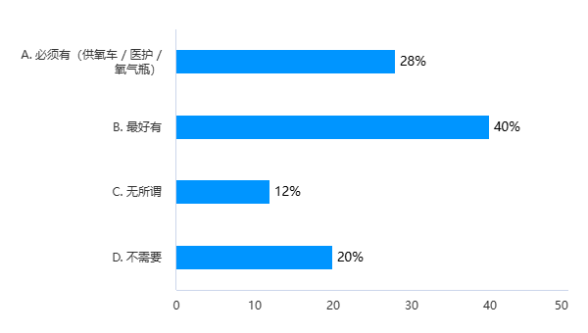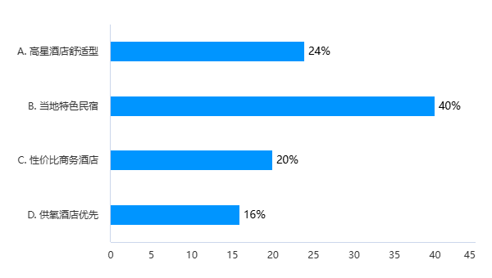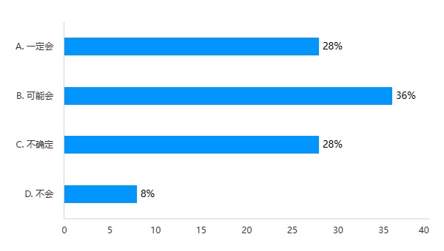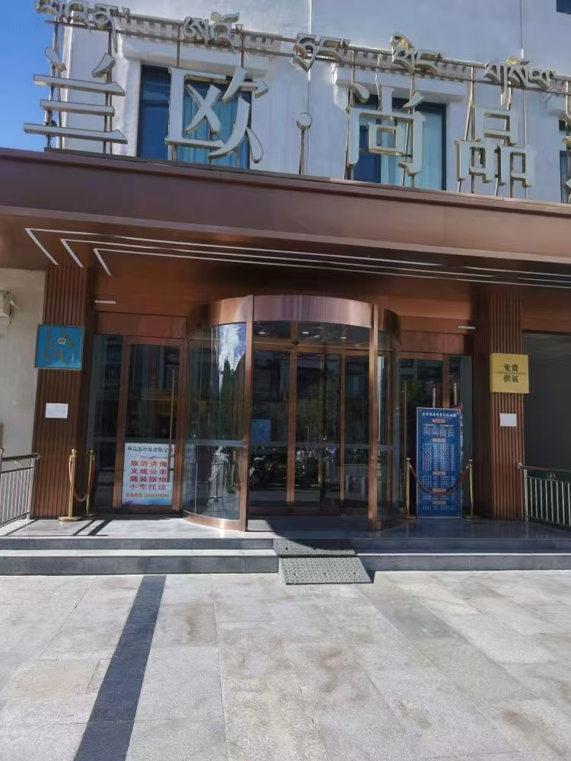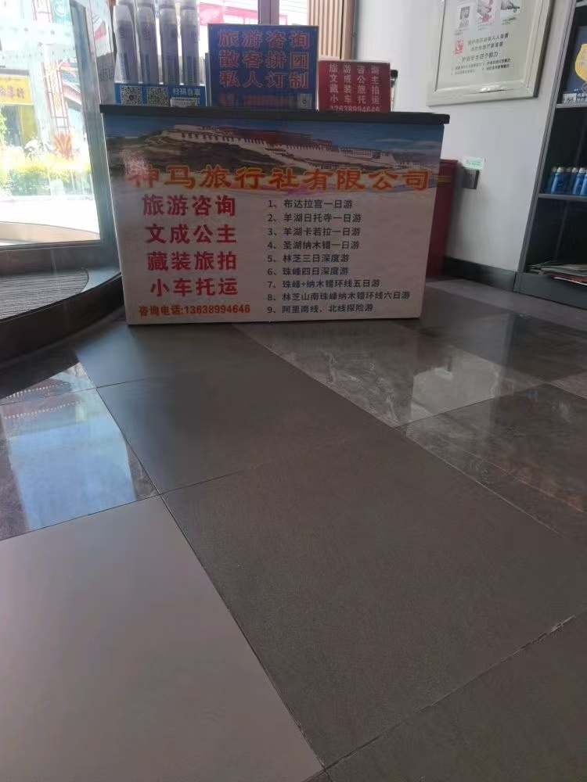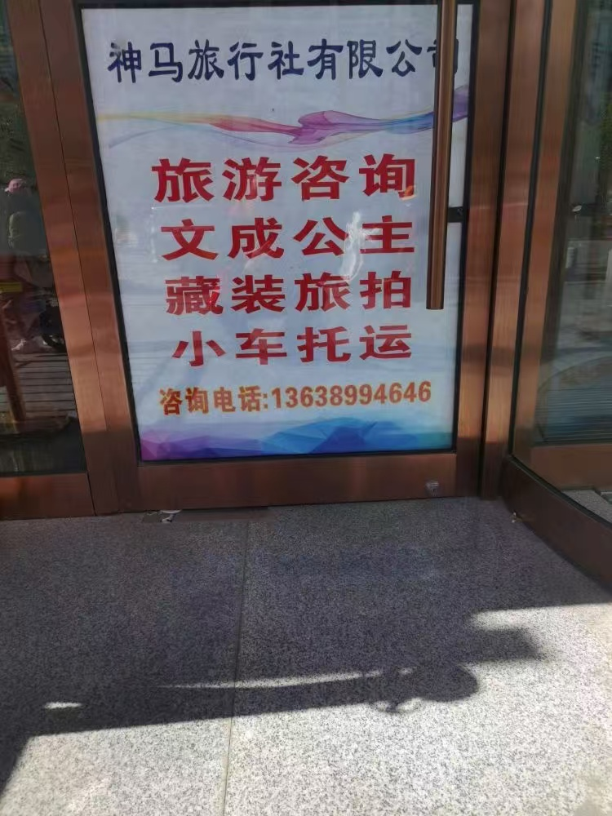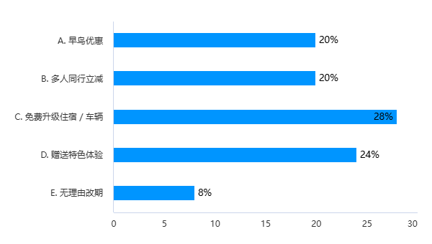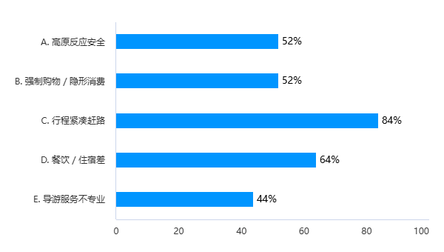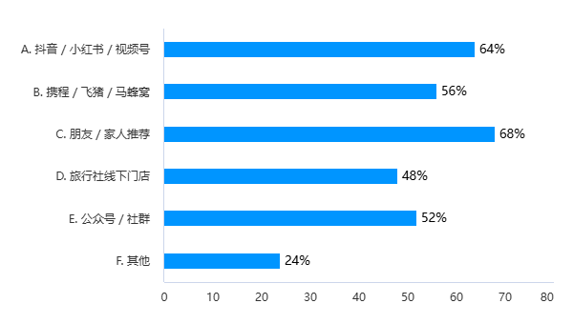

西藏旅行社综合实训总结报告
一、实训概况
本次实训模拟冈日旅行社完整经营全流程，完成旅行社组建、组织架构搭建、温州客源西藏新产品开发、西藏旅游市场营销环境 SWOT 分析、市场问卷调研分析、教师节主题一日游、“雪域月圆・双节”7 日 6 晚主题产品设计、营销方案、导游带团执行方案等任务。依托课本理论，结合实训文档中的数据、案例作为论据，将旅游市场营销、旅行社经营管理、旅游法规知识应用于高原旅游场景。
二、实训学到的专业知识（论点 + 论据）
（一）旅游市场营销理论知识
论点 1：旅游营销需要同时开展微观、宏观环境分析，SWOT 模型可以识别目的地发展优劣势，为营销决策提供依据。
论据：实训文档中对西藏旅游微观环境从旅游企业、供应商、旅游者、中间商、竞争者、社会公众 6 个主体展开分析；宏观运用 PEST + 自然地理，结合《旅游法》《西藏自治区旅游条例》法律政策、淡旺季经济差异、新媒体技术、高原地理约束开展研判；SWOT 分析得出西藏资源独一无二，但存在交通成本高、淡旺季两极分化、区域基础设施不均衡的现实问题，据此提出 SO/WO/ST/WT 四大营销策略。
论点 2：旅游消费具备弹性，客源地经济水平直接影响游客消费能力，应当按照客群收入分层设计梯度产品。
论据：温州客源市场分为高收入私营业主、普通工薪商户、青年上班族三类，不同客群对住宿、行程、预算需求差距大，因此设计商务尊享档、品质家庭档、青春实惠档三档产品，对应 7680、5180、3680 三档价格；同时提出当民营经济向好主推高端产品，经济下行主推高性价比版本，适配消费能力变化。
论点 3：旅游经营必须遵守行业法律法规，坚守零强制购物、尊重民族宗教习俗、保护游客安全的底线。
论据：文档引用《中华人民共和国旅游法》《旅游投诉处理办法》，产品全部定位纯玩无强制购物；在带团方案、SWOT-WT 防御策略中明确要求禁止猎奇化民俗宣传，如实告知高原风险，保障旅游者拒绝强制消费、人身安全受保护的合法权利。
（二）客源细分与旅游消费行为知识
论点：进藏游客需求差异化显著，出游动机以自然风光、朝圣祈福、藏文化体验为主，不能用同质化产品面对所有游客。
论据：25 份有效问卷数据显示，84% 游客出游动机是自然风光，72% 为朝圣祈福，68% 期待藏文化体验；游客最大顾虑是行程紧凑赶路（84%），其次餐饮住宿差 64%，高原反应、隐形消费各占 52%。客群预算集中 3000-5000 元占 44%，偏好精品小团占 32%，40% 游客优先选择特色民宿。问卷数据证明游客拒绝走马观花观光，追求舒适节奏与在地人文体验。
（三）旅行社运营管理知识
论点 1：旅行社组织架构划分明确，各部门分工协作，管理者个人气质特质会影响企业经营成效。
论据：旅行社设置总经理统一管理，下设销售部、计调部、接待部、财务部。粘液质气质适合总经理岗位：情绪稳定利于处理游客投诉、行程故障等突发危机；思虑周全适合统筹多部门业务；坚韧特质利于落实长期战略，同时也要主动弥补自身创新变通不足的短板。
论点 2：旅游产品设计需要完整覆盖吃、住、行、游、购、娱六要素，高原旅游需要针对高海拔做特殊适配。
论据：“雪域月圆・双节 7 日 6 晚” 产品区分月圆小团、金秋臻选、雪山私定三档，每一档都细化六要素标准：住宿全部配置供氧房型应对高反；行程减少赶路；餐饮兼顾内地口味和藏式特色；中秋设置专属藏式晚宴、挂经幡祈福仪式；全程零购物；娱乐配套旅拍、实景演出；同时配套完整带团应急方案。针对温州游客还专门调整餐饮，减少重油重辣菜品。
（四）市场调研与产品策划知识
论点 1：问卷调研可以挖掘游客真实痛点，是产品设计、营销的重要依据，但小样本调研具备局限性。
论据：本次调研 25 份样本，76% 受访者 1-2 年内有进藏意愿；信息获取渠道：亲友推荐 68%，短视频平台 64%；72% 受访者愿意通过直播了解旅游产品。基于调研结果，产品主打小团、慢节奏、人文体验，营销采用短视频 + 口碑双渠道；同时报告注明样本量有限，仅作为方向性参考。
论点 2：主题旅游产品要做好分层权益切割，打造产品壁垒，避免内部产品内卷。
论据：雪域月圆产品分为流量款月圆小团、利润主推款金秋臻选、高毛利雪山私定；把索松村中秋赏月、藏式晚宴、挂经幡作为系列专属权益，不单独售卖；臻选款增加观景民宿、布宫优先预约、文成公主演出，和入门款形成明显差异，引导客户升级。
（五）导游带团与风险管控知识
论点：高原带团除完成游览接待，必须重点管控高原反应、天气、旺季预约、民俗禁忌四大风险。
论据：带团执行方案明确每日关注游客血氧；遇到云雾看不到南迦巴瓦要做好游客情绪安抚；国庆中秋旺季，臻选产品落实布宫优先预约；严格执行纯玩红线，不能推销购物；区分三个团型导游差异化操作标准。
三、实训掌握的专业技能（结合实训材料论据）
1.市场调研与数据分析技能：可以解读问卷统计图表，依据问卷 “84% 担心行程赶路” 的调研结果，在温州 7 晚 8 日、雪域月圆线路中摒弃早出晚归高强度赶路模式，增加休整时间，把调研结论落地到产品设计。
2.旅游产品线路策划能力：可以针对不同客源、节日主题完成完整产品，完成温州专属西藏游、教师节羊湖一日游、双节雪域月圆三套产品；能够对吃住行游购娱全要素进行设计，完成多梯度定价、权益划分。
3.营销方案撰写能力：能够根据不同产品定位匹配渠道，月圆小团投放抖音小红书，金秋臻选面向沿海家庭社群门店，私定对接高端私域；利用房源紧张、节期限定做稀缺性促单，参考问卷 “价格套餐最吸引游客（48%）” 设置早鸟优惠、免费升级等促销手段。
4.带团执行与风险预案编制技能：可以输出完整导游实操手册，包含接团准备、每日行程、物资清单、高原高反应急、天气预案、团型差异化对照表，针对 50 人教师团，设计双导游分组清点人数，提前落实教师景区优惠。
5.综合文档撰写能力：可以完成营销环境分析、SWOT 分析、问卷调研报告、产品方案、营销策划、带团执行等全套实训文档，结合理论、统计数据、法规材料综合输出方案。
- 自身在西藏旅游业务方面存在的欠缺（结合实训材料）
1.高原目的地一线实操认知欠缺
论据对照：文档提到阿里、那曲基础设施薄弱、医疗住宿配套不足。我主要依靠文档、问卷做方案，没有实地经验，对偏远地区路况、物资成本、边防证办理实操理解停留在纸面。例如设计山南库拉岗日小包团，对于当地真实车辆补给、民宿接待能力缺少实地认知，部分方案存在理想化。
2.藏地民俗宗教、非遗文化储备不足
论据对照：实训材料多次提出产品需要融合藏戏、氆氇文创、藏王陵 MR 沉浸游、牧民家访等人文项目，要求导游规范讲解宗教民俗。虽然方案中写了文化体验项目，但是自身对藏地历史、寺庙礼仪、节庆习俗知识储备有限，如果实际带团很难做到专业生动讲解，容易出现文化解读浅薄的问题。
3.高原应急处置专业能力薄弱
论据对照：问卷显示 52% 游客担忧高原反应，文档多次设置血氧监测、氧气瓶等保障措施。我仅能完成书面应急预案，对于不同程度高原反应区分、高原疾病急救处置缺少实操知识，只能在方案中写明流程，缺少实战判断能力。
4.计调成本核算、供应商实操能力不足
论据对照：文档提到西藏物资运输成本高，淡旺季酒店、车辆价格波动巨大。本次实训产品定价主要参考市场参考价，没有完成精细化成本拆解，对机票、旅游车辆、酒店采购、导游薪酬、供应商谈判这些计调核心工作理解停留在理论，对如何平衡产品品质和旅行社利润缺少实操经验。
5.对行业现实经营风险理解不够透彻
论据对照：SWOT 分析提到中小经营主体合规风险、旺季资源紧张、负面舆情风险。我的方案虽然已经考虑天气、预约风险，但对于旺季资源争抢、游客安全舆情、供应商违约等现实经营难点思考不够深入，部分产品设想偏向理想化。
6.文旅体验商业化开发能力有待加强
论据对照：实训设计了扎西曲登藏家宴、琼结藏王陵 MR 数字游、NPC 街区巡游等山南新产品。我可以构思体验项目，但是对于非遗项目如何商业化落地、文创产品如何定价、如何平衡文化保护和旅游消费的思考不够深入。
五、实训总结与改进方向
本次实训完整模拟旅行社全流程，依托问卷数据、SWOT 分析、旅游法规、客源画像等材料，把课堂理论落实到西藏旅游产品、营销、带团的真实场景，掌握调研、产品策划、营销、方案撰写的专业能力，同时也看到纸面方案和行业现实之间的差距。
今后我会加强西藏民俗宗教、高原急救知识学习，多研究西藏文旅真实案例，补充计调采购、成本核算的实操知识，尽量跳出理想化的思维，提升方案的落地可行性，补齐高原旅游业务短板。

